Федеральное государственное бюджетное образовательное учреждение
высшего профессионального образования
Санкт-Петербургский государственный университет
Высшая школа менеджмента

ЭВОЛЮЦИЯ МЕТОДОВ ОТБОРА ПЕРСОНАЛА. ОТ ТРАДИЦИОННОГО К ЦИФРОВИЗАЦИИ

Выпускная квалификационная работа
студентки 4 курса бакалаврской программы,
направление 38.03.02 – Менеджмент,
профиль – Управление человеческими ресурсами

Беляковой Александры Александровны

(подпись)

Научный руководитель:
Доцент кафедры организационного поведения и
управления персоналом
Денисов Александр Федорович

(подпись)

Санкт-Петербург
2021

Заявление о самостоятельном выполнении выпускной квалификационной работы
Я, Белякова Александра Александровна, студентка 4 курса направления 38.03.02 «Менеджмент» (профиль подготовки – Управление Человеческими Ресурсами), заявляю, что в моей выпускной квалификационной работе на тему «Эволюция методов отбора персонала. От традиционного к цифровизации», представленной в службу обеспечения программ бакалавриата для последующей передачи в государственную аттестационную комиссию для публичной защиты, не содержится элементов плагиата. Все прямые заимствования из печатных и электронных источников, а также из защищённых ранее курсовых и выпускных квалификационных работ, кандидатских и докторских диссертаций имеют соответствующие ссылки.

Мне известно содержание п. 9.7.1 Правил обучения по основным образовательным программам высшего и среднего профессионального образования в СПбГУ о том, что «ВКР выполняется индивидуально каждым студентом под руководством назначенного ему научного руководителя», и п. 51 Устава федерального государственного бюджетного образовательного учреждения высшего профессионального образования «Санкт-Петербургский государственный университет» о том, что «студент подлежит отчислению из Санкт-Петербургского университета за представление курсовой или выпускной квалификационной работы, выполненной другим лицом (лицами)».

Оглавление
Введение 4
Глава 1. Цифровизация как феномен 21 века 7
1.1 Понятие цифровизации 7
1.2 Значение цифровизации в управлении организациями. 21
1.3 Понятие и сущность отбора персонала 23
1.4 Цифровые методы отбора персонала 37
1.5 Выводы по первой главе 58
Глава 2. Эмпирическое исследование 59
2.1 Исследование Talantix и Skillaz 60
2.2 Методология исследования 66
2.3 Результаты эмпирического исследования 67
2.4 Выводы по второй главе и практические рекомендации 81
Заключение 83
Список использованной литературы 85

Введение
Появление новых технологий повсеместно влияет на развитие и функционирование нашего общества – это отражается на экономике, культуре, социальных отношениях. Изменения претерпевают и компании – современные организации вынуждены менять существующие подходы к управлению бизнесом, искать новые пути развития для повышения эффективности и за счет этого укреплять свою конкурентоспособность на рынке. В наше время все это невозможно без внедрения и, главное, без правильного применения цифровых технологий. Процесс управления персоналом, как и другие бизнес-процессы, также видоизменяется под воздействием цифровизации. В текущих реалиях управление персоналом без применения цифровых технологий становится все менее эффективным. Это отражается и на процессе поиска и отбора персонала, важной составляющей этой системы. Пока одни компании продолжают использовать так называемые традиционные методы отбора, другие активно внедряют более современные – цифровые.
Вопрос о переходе с традиционных методов отбора к цифровым актуален последние несколько лет. Все больше экспертов говорит не только о возможности таких изменений, но и о необходимости такой эволюции ввиду определенных преимуществ, которые она может дать не только компаниям, но и всему обществу в целом. По мнению экспертов McKinsey, к 2025 году цифровые методы отбора персонала дадут эффект в 2,7 триллиона долларов годовой прибавки к мировому ВВП [26]. Кажется, что у специалистов по подбору персонала нет оснований не использовать современные digital-инструменты, однако процесс их внедрения более сложный и комплексный, чем может показаться на первый взгляд. Компаниям необходимо определить, какие именно цифровые методы им следует использовать, какие из этапов отбора персонала стоит цифровизировать, а какие оставить без изменений, и самое главное, какую выгоду они хотят получить и в чем конкретно она будет выражаться. Цифровизация – это не панацея для любого бизнеса. Даже если компании осуществляют схожую деятельность, уровень цифровизации процесса отбора персонала может различаться. Каждая организация должна разработать собственный план внедрения digital-инструментов отбора, оценивая все необходимые затраты и соотнося их с возможной выгодой как в краткосрочной, так и долгосрочной перспективе. Поэтому изучаемую управленческую проблему в рамках данной выпускной квалификационной работы можно сформулировать следующим образом: какие современные цифровые методы отбора персонала актуальны сейчас и как внедрять их наиболее эффективно, чтобы одновременно и минимизировать возможные риски, и максимизировать выгоду от их использования.
Цель данной работы – выявить новые тенденции в процессе отбора персонала, связанные с внедрением новых цифровых технологий, а также определить, какие именно инструменты внедряют компании, как они это делают и какие преимущества получают от их использования.
В соответствии с поставленной целью были сформулированы следующие задачи:
- Раскрыть понятие цифровизации как главного технологического феномена текущего времени.
- Классифицировать традиционные и цифровые методы отбора персонала и изучить процесс их эволюции.
- Проанализировать текущие инструменты отбора, внедряемые в компаниях.
- Определить, насколько высокий уровень цифровизации процесса отбора персонала в российских компаниях.
Предметом исследования являются методы отбора персонала, применяемые в компаниях.
Объектом исследования выступают компании малого и среднего бизнеса из Москвы и Санкт-Петербурга.
Выпускная квалификационная работа выполняется в формате эмпирического исследования. Первичные данные будут собраны посредством проведения опроса представителей компаний, а затем обработаны качественными методами анализа.
Данная работа содержит две главы. Первая глава включает в себя теоретическую часть исследования с обзором литературы. Она будет выстроена по принципу от общего к частному, то есть сначала будет рассмотрено понятие цифровизации в широком смысле, а затем проанализирован уровень цифровизации бизнес-процессов по управлению персоналом и отдельного элемента этой системы – отбора персонала. Так как название моей работы звучит как «Эволюция методов отбора персонала…», то в теоретической части будут описаны и традиционные инструменты отбора, а также предпосылки отказа от них и перехода к использованию более технологичных. Вторая глава содержит результаты ранее проведенного опроса другими авторами в рамках исследования этой темы, подробное описание процесса сбора первичных данных, полученные результаты и их интерпретация. Также выпускная квалификационная работа содержит заключение, в котором представлены общие результаты проведенного исследования и выводы.

Глава 1. Цифровизация как феномен 21 века

Понятие цифровизации
Облачные технологии, большие данные, искусственный интеллект, интернет вещей – все эти термины уже прочно осели в нашей жизни, и сейчас функционирование современного мира невозможно представить без использования цифровых технологий. Они ежедневно упрощают нашу жизнь и позволяют реализовывать различные научно-технические и технологические задачи в кратчайшие сроки. Помимо этого, цифровые технологии способствуют расширению коммуникационных возможностей, а также делают различные финансовые, коммерческие и государственные услуги все доступнее для большего числа жителей нашей планеты. Все это приводит к повышению уровня жизни и к снижению неравенства населения [70]. Эксперты из Организации Объединенных Наций считают, что благодаря использованию цифровых технологий наш мир может стать «более равноправным, миролюбивым и справедливым». Их развитие способствует скорейшему достижению каждой из 17 целей в области устойчивого развития, разработанными ООН. Различные информационно-коммуникационные технологии позволяют снизить уровень нищеты, увеличить количество рабочих мест и повысить уровень здравоохранения во всем мире [28].
Удивительно то, что еще 10 лет назад никто не мог предположить, что сбор и обработку данных можно производить с молниеносной скоростью, затрачивая при этом сравнительно небольшое количество ресурсов. Более того, судя по нынешней тенденции и высокой скорости развития цифровых технологий, можно говорить о том, что уже в ближайшем будущем будет возможно полностью автоматизировать жизнедеятельность человека, а все необходимые инструменты для этого будут помещаться в мобильном телефоне. Такое стремительно развитие технологий и их повсеместное внедрение в нашу жизнь без сомнений можно назвать уникальным явлением.
Переход к новой реальности и к активному использованию новых, современных и технологичных инструментов обработки данных и выполнения операций получил название цифровая трансформация или цифровизация (от англ. digital transformation, digitalization). У этого явления есть множество различных определений в силу того, что это понятие является относительно новым и включает в себя множество аспектов. Возможные определения понятия цифровой трансформации с точки зрения зарубежных авторов, проводивших исследования по этой теме, систематизированы и представлены в таблице 1.

Таблица 1. Понятие цифровизации
Автор | Определение
J. Hagberg et al. [58] | Цифровизация – одна из наиболее значимых трансформаций современного общества, охватывающая многие элементы повседневной жизни и бизнеса.
G. Valenduc, P. Vendramin [78] | Термин «цифровизация» – это не взрыв новой революции, а всепроникающая синергия цифровых инноваций в экономику и в жизнь общества.
M. Devereux, J. Vella [54] | Цифровизация – это процесс распространения технологий…; Цифровизация открывает новые возможности для инноваций, инвестиций и создания новых предприятий и рабочих мест, и в будущем этот феномен станет одним из драйверов устойчивого роста.
M. Eling, M. Lehmann [55] | Цифровизация – это интеграция аналогового и цифрового миров с новыми технологиями, которые делают данные более доступными и влияют на бизнес-процессы.
J. Morley, K. Widdicks, M. Hazas [66] | Цифровизация – это растущее применение информационно-коммуникационных технологий, охватывающее ряд цифровых технологий, концепций и тенденций, таких как искусственный интеллект, «Интернет вещей» и четвертую промышленную революцию.
J. Srai, H. Lorentz [73] | Цифровизация – способ реструктуризации сфер социальной жизни посредством использования цифровых коммуникаций, а также построения медиа-инфраструктуры.

Проанализировав таблицу 1, можно сделать несколько выводов относительно рассматриваемого понятия. Во-первых, цифровизация, в первую очередь, подразумевает внедрение и использование современных цифровых технологий. Нельзя говорить о цифровой трансформации, если не используются соответствующие инструменты для такой эволюции. Во-вторых, многие авторы указывают на то, что цифровизация – это всеобъемлющий процесс, который охватывает сразу несколько сфер нашей жизни. Авторы акцентируют внимание на том, что цифровая трансформация – это не просто частичное преобразование отдельных операций и процессов, а глобальный феномен, который сейчас проникает во все виды деятельности человека. Также стоит отметить, что некоторые из рассматриваемых авторов рассуждают о значении цифровой трансформации в контексте ведения бизнеса, что напрямую связано с темой данной ВКР. Значение цифровизации конкретно для организаций будет рассмотрено более подробно в следующих частях работы, с последующим переходом непосредственно к процессу отбора персонала.

Понятие цифровой трансформации стало активно использоваться в прошлом десятилетии нашего века, однако история этого явления началась еще в середине 20 века. В 1948 году Клод Шеннон, американский математик, инженер и профессор Массачусетского технологического института, опубликовал статью под названием «Математическая теория связей». Теория, изученная в этой статье, оказалась революционной и послужила базой для последующего развития Интернета и технологий [77]. Те процессы, которые происходили более 50 лет назад, и технологии, развивающиеся в тот период, лежат в основе современных явлений и digital-инструментов.
Брент Хеслоп, преподаватель веб-программирования и автор пятнадцати книг по компьютерным технологиям, в 2019 году представил «Краткую историю цифровой трансформации», которая включает все важнейшие этапы в развитии технологий. Прежде чем анализировать этот процесс, необходимо раскрыть понятие еще одного явления, предшествующего цифровизации. Термин digitization с английского можно перевести как «оцифровка», то есть преобразование данных в цифровой формат. Сравнение двух очень схожих на первый взгляд понятий представлено в таблице 2:

Таблица 2. Сравнение понятий digitalization и digitization [53]
 | Digitization | Digitalization
Определение | Преобразование информации в набор нулей и единиц (двоичный код), чтобы компьютеры могли хранить, анализировать и передавать эти данные. | Процесс внедрения цифровых технологий для преобразования или модернизации бизнес-процессов.
Примеры | Преобразование бумажных документов в электронный формат.  Проведение онлайн-звонков, их запись. | Внедрение автоматизированного тестирования и снижение ручного тестирования. Использование чат-ботов для коммуникации с клиентами.
История развития технологий, которую описал Брент Хеслоп, представлена на рисунке 1:

Рисунок 1. История развития технологий

В 2010 году диджитизация сменяется цифровизацией, и начинается новый период в развитии технологий. Этот процесс отражен на рисунке 2:

Рисунок 2. Процесс цифровизации

Цифровые технологии развиваются с невероятной скоростью – то, что появилось всего несколько лет назад, сейчас уже становится не актуальным и замещается более совершенными инструментами. Современные исследователи и эксперты выделили основные направления развития цифровых технологий, которые будут особенно актуальны в ближайшие годы [40].
Искусственный интеллект (от англ. Artificial Intelligence). Искусственный интеллект позволяет машинам выполнять различные задачи, анализировать алгоритм решения этих задач и учиться на собственном опыте, обрабатывать большие объемы данных, а также находить в них определенные закономерности. Все это способствует тому, что машины выполняют множество операций с высокой скоростью, а также воспроизводят модели человеческого поведения в нужных ситуациях. Искусственный интеллект используется в различных проявлениях, начиная от шахматных компьютеров и заканчивая беспилотными автомобилями. Что позволяет делать использование искусственного интеллекта? Во-первых, с его помощью может быть автоматизировано выполнение не только рутинных, быстрых и простых задач, но и более объемных, с большим количеством данных и операций. При этом исключается возможность усталости и снижение скорости работы, что свойственно людям. Во-вторых, искусственный интеллект может преобразовать уже существующие продукты, что сделает их более совершенными и функциональными. Например, таким образом Apple добавила в существующие продукты Siri – голосовой умный помощник, который делает использование мобильного телефона еще удобнее. Также искусственный интеллект может адаптироваться под измененные данные благодаря тому, что он может находить новые закономерности в данных и обрабатывать их. Это позволяет машинам создавать новые алгоритмы, запоминать их, использовать в дальнейших ситуациях, а также модернизировать их при необходимости. Также, помимо того, что возможный объем этих данных постоянно растет, вместе с этим растет и точность их обработки, что позволяет использовать эти технологии даже в медицине, где возможность совершения ошибки не допустима. Наконец, можно сказать, главная выгода от использования искусственного интеллекта – это ценная информация. С помощью алгоритмов из данных выбирается именно то, что может использоваться для искомого и необходимого результата, а затем обрабатывается с молниеносной скоростью. Это может дать неоспоримое конкурентное преимущество компаниям, особенно в наше время, когда информация считается самым важным ресурсом.
Искусственный интеллект уже сейчас активно используется в здравоохранении, производстве, розничной торговле и банковском деле. Список отраслей, в которые проникают эти технологии, постоянно растет, и многие эксперты склонны считать, что в ближайшем будущем они будет неотъемлемой частью большинства бизнес-процессов [48].
Блокчейн и криптовалюты (от англ. Blockchain and Cryptocurrencies). Блокчейн – это распределенная огромная база данных, которая хранит информацию о всех когда-либо проведенных транзакциях. Определение «распределенная» означает, что информация хранится не в одном месте, а в сети компьютеров. Отсутствует единый субъект, управляющий и контролирующий эту сеть, все процессы происходят децентрализовано. Всем уполномоченным участникам сети предоставляется общий и прозрачный доступ к данным. Главной особенностью блокчейна является то, что информацию о совершенных транзакциях невозможно изменить и подделать, поэтому эта технология считается максимально прозрачной.
Первое применение технологии блокчейна связано с созданием криптовалюты – цифровой платежной системы. Платежи с использованием криптовалюты существует исключительно в цифровой записи в онлайн-базе данных. При осуществлении транзакций с ее использованием применяется расширенное кодирование, что обеспечивает полную безопасность платежа [44]. Первой криптовалютой, созданной в 2003 году, был биткоин. Сейчас стоимость одного биткоина составляет 50000$, а всего в мире насчитывается порядка 1500 различных криптовалют [7].
В настоящий момент применение блокчейна выходит далеко за рамки выпуска цифровых валют. Преимущества этой технологии, описанные выше, позволяют использовать ее в самых различных сферах: в банковском деле, в здравоохранении, в нефтегазовой отрасли. Блокчейн помогает и бизнесу, делая взаимодействие компаний с партнерами более прозрачным. Например, компании могут отслеживать платёжеспособность своих поставщиков по информации о предыдущих проведенных транзакциях [40]. Учет активов в бизнес-сети, как материальных, так и не материальных, также упрощается. С помощью блокчейна компании могут продавать все, что имеет какую-либо ценность, снижая при этом риски и расходы для всех заинтересованных сторон [46].
Большие данные (от англ. Big Data). Большие данные – это разнообразные данные, количество которых непрерывно растет и которые поступают с постоянно растущей скоростью [41]. Это определение, предложенное компанией Gartner в 2001 году, используется до сих пор. В нем содержатся три главные характеристики понятия «больших данных»: разнообразие, объем и скорость поступления.
Данные могут поступать в различном виде и относится к разным типам. Появление больших данных позволило анализировать не только простую информацию в традиционном виде, которая не требует форматирования и преобразования, но и сложную, неструктурированную. Размер этих данных также является важной составляющей. Иногда объемы могут достигать таких колоссальных размеров, что традиционные методы и программы их обработки не справляются. Учитывая это, технологии управления большими данными позволяют также анализировать данные с молниеносной скоростью. Это позволяет значительно сократить издержки и время на принятие решений [57].
За последние несколько лет у больших данных появились два новых свойства, которые в наше время также критически важны, – это достоверность и ценность. Так как поступающие данные очень разнообразны и представлены в большом объеме, именно их точность, актуальность и своевременность делают их ценными. Также компании должны четко понимать, что они хотят получить, применяя технологии больших данных. Просто анализировать поступающую информацию из различных каналов недостаточно. Компаниям нужна аналитика именно тех данных, которые могут повысить их конкурентоспособность и повысить эффективность [42].
Данная технология применяется в самых различных областях. Большие данные используются для определения потребительского спроса, для предиктивной аналитики, в машинном обучении. Сейчас все больше компаний понимают, насколько важно обладать информацией, быстро анализировать ее и применять полученные результаты, поэтому популярность технологии больших данных непрерывно растет.
Телемедицина (от англ. Telemedicine). Телемедицина – это дистанционное оказание медицинских и консультационных услуг с помощью телекоммуникационных технологий. Все задачи, которые позволяет решить телемедицина, можно условно разделить на две группы. Первая, «врач-пациент», включает в себя предоставление специалистами медицинской помощи пациентам. Один из вариантов – это оказание услуг в формате реального времени с помощью систем видеоконференции. На таких приемах врачи могут оценить состояние пациента, узнать о симптомах и самочувствии больного. Также технология телемедицины позволяет обмениваться текстовыми и графическими данными, например заключениями с предыдущих обследований и результатами рентгена. Второе по популярности направление телемедицины – удаленный мониторинг. Он включает в себя регулярное наблюдение за состоянием пациента. Особенно часто его используют пожилые люди, которым требуется постоянный уход, работники опасных производств и те люди, кто особенно тщательно следит за своим здоровьем. Вторая группа, «врач-врач», включает в себя взаимодействие докторов с помощью технологий телемедицины. Коллеги могут очень быстро коммуницировать друг с другом и консультироваться со специалистами из других направлений медицины, что особенно важно в экстренных ситуациях. Также к телемедицине относятся прямые трансляции операций и дистанционное обучение медиков в виде различных лекций, семинаров и конференций.
Технологии телемедицины уже активно применяются за рубежом для таких направлений, как семейная медицина, гинекология, педиатрия, дерматология. В России данная технология пока не получила такое широкое распространение, хотя эпидемия коронавирусной инфекции в 2020 году показала необходимость и важность дистанционных медицинских услуг. Особенность также состоит в том, что, согласно российскому законодательству, врачи не имеют права ставить диагнозы пациентам дистанционно без проведения очного осмотра. Однако в 2020 году были предложены поправки к этому закону, которые бы позволили осматривать заболевших, ставить диагнозы и назначать лечение удаленно [45].
Телемедицина, пожалуй, одно из очевидных доказательств того, что цифровизация и повсеместное развитие Интернета и технологий позволяют не просто привнести в нашу жизнь больше комфорта и удобств, но и обеспечить людей всем жизненно необходимым. Цифровые технологии делают квалифицированную медицинскую помощь более доступной для всего населения и играют огромную роль в развитии здравоохранения. Новейшие разработки в сфере медицины позволяют создавать новые лекарства и препараты, снижать количество летальных исходов и находить более эффективные методы лечения заболеваний. Все это было бы невозможно без цифровой трансформации.
Дополненная и виртуальная реальность (от англ. AR/VR). Дополненная реальность – это добавление цифровых данных к реальному физическому миру. Это происходит посредством использования различных вспомогательных устройств, которые передают и отображают цифровую информацию, например очки дополненной реальности и приложения для мобильных телефонов. Способы применения технологии дополненной реальности очень обширны, и сейчас сложно найти сферу, где она бы не применялась. Навигационные системы в автомобилях, виртуальные экспозиции и выставки в музеях, воспроизведение сложных конструкций и зданий – это лишь часть возможностей, которые дает использование дополненной реальности. Сейчас эта технология развивается и становится все более доступной для самых разнообразных целей.
Виртуальная реальность – это полное погружение в созданный компьютером цифровой мир, в котором человек абстрагируется от реальной окружающей среды и взаимодействует с виртуальной. Эта технология несколько сложнее, чем дополненная реальность, так как системы цифровой реальности должны обладать несколькими ключевыми характеристиками, чтобы работать эффективно. Самой важной из них является реалистичность. Виртуальный мир должен быть воссоздан таким образом, чтобы его было трудно отличить от реального, а все виртуальные объекты были максимально схожи с существующими в физическом мире. Более того, пользователь должен иметь возможность взаимодействовать с этими объектами, то есть погружаться в интерактивную цифровую среду. Причем это взаимодействие должно происходить моментально и без существенных задержек. Помимо этого, виртуальная реальность может быть как одно-, так и многопользовательской, что зависит от целей использования данной технологии [6]. Также как и в случае с дополненной, взаимодействие с виртуальной реальностью происходит через специальные устройства, однако процесс погружения в нее, как уже было сказано ранее, более сложный и чаще всего требует большего числа технологических инструментов. Возможные сферы применения виртуальной реальности также обширны, однако из-за относительной дороговизны и вышеперечисленных требований, данная технология пока еще не получила повсеместного распространения.
Чат-Боты и виртуальные помощники (от англ. Bots and Virtual Assistants). Понятия «чат-бот» и «виртуальный помощник» достаточно схожи и их часто используют как синонимы, однако различия между ними есть. Чат-бот – это компьютерная программа, которая имитирует разговор с пользователями. Для обеспечения эффективной коммуникации боты анализируют человеческую речь и текстовые сообщения с помощью искусственного интеллекта, а именно технологий машинного обучения и обработки человеческого языка. Выделяют два типа чат-ботов – декларативные и предиктивные. Первые используются для выполнения заранее определенного ряда функций, они в меньшей степени используют технологии машинного обучения. Это означает, что они работают по заданному алгоритму, поддерживают диалог с ограниченным набором фраз и не могут подстраивать свой ответ под специфичные запросы пользователей. Данный тип чат-ботов очень распространен ввиду низких издержек на его разработку и разнообразных вариантов использования. В прошлом году компания Accenture провела опрос среди 564 респондентов из 100 компаний, представляющих 18 различных отраслей российской экономики. Согласно результатам данного исследования, 60% опрошенных заявили, что используют чат-боты либо на постоянно основе, либо как пилотный проект. Также 7% отметили, что рассматривают возможность внедрения этой технологии в ближайшее время [35]. Декларативные чат-боты используются для взаимодействия с потребителей, для получения обратной связи от клиентов, а также могут заменять службу поддержки для обработки жалоб и предложений пользователей.
Предиктивные чат-боты обладают более обширными и развитыми возможностями, так как используют принципы машинного обучения, то есть обучаются в процессе работы. Именно данный тип ботов называют виртуальными помощниками. Они могут анализировать ответы и запросы пользователей и даже предсказывать их потребности, отчего и называются предиктивными. Примером таких чат-ботов могут быть голосовые помощники Siri от Apple и Alexa от Amazon. Данные устройства не просто используют набор стандартных фраз для общения с пользователями, а могут вести полноценный диалог, подстраивая ответы под конкретные запросы и анализируя поступающую информацию. Популярность этой разновидности чат-ботов еще будет расти ввиду постоянного усовершенствования технологий искусственного интеллекта.
Мобильность и кибербезопасность (от англ. Mobile and Cybersecurity). Мобильные технологии – это, пожалуй, самое очевидное последствие цифровой трансформации. Еще 20 лет назад не существовало устройств, которые были бы схожи с нынешними телефонами, а технологии мобильной связи были доступными ограниченному числу людей. Сейчас же ни один современный человек не представляет свою жизнь без мобильных устройств. По состоянию на январь 2021 года, в мире насчитывается более 5 миллиардов пользователей мобильных телефонов, 4,66 из которых регулярно пользуются Интернетом [47]. Мы можем общаться с людьми независимо от их местонахождения, узнавать новости за считанные секунды, обмениваться фотографиями и видео. Кажется, что мир никогда не был таким открытым и доступным как сегодня, и все это благодаря устройству, помещающемся в кармане.
Смартфоны (от англ. smartphone) – мобильные телефоны, включающие в себя функции, приближенные к функциям персонального компьютера – характеризуются мощными многозадачными операционными системами и могут выполнять более сложные задачи по сравнению с традиционными мобильными телефонами. Существующие сейчас смартфоны действительно можно назвать «умными телефонами», так как имеющийся в них функционал выходит далеко за рамки возможности звонить и писать сообщения. Благодаря технологиям искусственного интеллекта, которые были описаны ранее, современные мобильные устройства научились буквально подстраиваться под своего пользователя. Искусственный интеллект может оптимизировать энергопотребление смартфона, анализируя распорядок дня человека, выбирать лучший кадр и обрабатывать фотографии, предлагать наиболее оптимальный маршрут для поездки. Все это позволяет сделать использование смартфона удобнее для пользователя, поэтому производители активно внедряют такие продвинутые технологии в свои продукты. По оценкам экспертов компании Strategy Analytics, в 2021 году в более чем 70% всех проданных мобильных устройств будет встроен искусственный интеллект [74]. Основываясь на этом, можно сделать вывод, что мобильные технологии будут продолжать развиваться также активно, привлекая все больше пользователей по всему миру. Однако, в связи с быстрым прогрессом в этой области, не так давно появилось понятие «кибербезопасности», которое сейчас актуально не меньше, чем развитие мобильных телефонов.
Кибербезопасность – это совокупность методов и способов защиты от атак злоумышленников и мошенников для компьютеров и мобильных устройств. Согласно ежегодному отчету компании Risk Based Security, которая занимается обеспечением кибербезопасности, в 2020 году объем данных, которые были украдены или скомпрометированы, увеличился на 141% по сравнению с 2019 годом. Стоит отметить, что при этом количество публичных обнародованных случаев взлома снизилось на 48% [68]. Это говорит о том, что, во-первых, многие жертвы киберугроз не заявляют о произошедшем, а во-вторых, рядовые пользователи Интернета могут даже не знать, что их данные были украдены мошенниками. Разнообразие возможных киберугроз постоянно увеличивается, и злоумышленники придумывают все более изощренные способы похитить данные для использования в своих целях. Ведущие производители компьютеров и мобильных телефонов активно работают над тем, чтобы сделать использование своих устройств максимально безопасным и защищенным. Однако большая доля ответственности лежит и на самих пользователях, которые должны более внимательно относится к посещаемым страницам в Интернете и устанавливать надежные пароли для своих учетных записей.
Интернет вещей (от англ. IoT – Internet of Things). Интернет вещей объединяет множество устройств в одну компьютерную сеть через Интернет или с помощью беспроводных технологий. «Вещи» в этой сети собирают, анализируют, обрабатывают поступающую информацию, а затем могут передавать ее другим устройствам. Все это происходит без вмешательства человека и работает в режиме реального времени. То есть понятие IoT также можно раскрыть как сеть, в которой общаются не люди, а технологические устройства. Термин «Интернет вещей» еще также понимают как новую стадию развития Интернета, когда количество устройств, подключенных к сети, больше, чем число людей, живущих на нашей планете.
Интернет вещей работает по принципу ABCDE, который включает в себя пять основных параметров:
- Аналитика (от англ. Analytics) – главное звено в функционировании Интернета вещей. Устройства анализируют поступающие данные извне или от других объектов в сети и понимают, как ее нужно использовать в дальнейшем.
- Большие данные (от англ. Big Data) – вся информация с устройств в огромных объемах хранится в облаке. Прежде чем анализировать какие-либо данные, сначала необходимо их собрать и выделить ключевые из них. Технология больших данных, описанная ранее, позволяет устройствам справляться с этим с высокой скоростью и эффективностью.
- Соединение (от англ. Connection) – это каналы связи устройств, которые обеспечиваются с помощью беспроводных технологий. По этим каналам устройства получают и передают информацию.
- Устройства (от англ. Devices) – основные звенья в технологии IoT. Подключенные объекты к сети, которые в зависимости от технических характеристик, могут обрабатывать различные объемы информации.
- Опыт (от англ. Experience) – все ранее решеные проблемы и запросы пользователей анализируются и при необходимости корректируются с целью усовершенствования работы устройств [43].
Понятие Интернета вещей также неразрывно связано с технологиями искусственного интеллекта, так как электронные девайсы работают с данными без вмешательства человека.
Сферы применения Интернета вещей настолько обширны, что мы сталкиваемся с этой технологией практически каждый день. Довольно распространенным примером использования IoT может быть умный дом – автоматизированное и централизованное управление системами быта, включая освещение, электричество, вентиляцию и другие. Благодаря IoT все или часть устройств в доме подключаются к сети и автоматически работают в необходимом режиме. Также Интернет вещей используется в здравоохранении, в логистике, в нефтегазовых и горнодобывающих отраслях, в городской среде, в транспорте. Сейчас количество новых устройств, подключаемых к глобальной сети, ежедневно растет, и наша жизнь со временем станет еще более автоматизированной.
Компьютерное зрение (от англ. Computer Vision). Компьютерное зрение – технология, которая является областью искусственного интеллекта. Она связана с созданием машин, которые могут распознавать изображения и извлекать из них информацию. Есть несколько преимуществ, которые дает использование компьютерного зрения. Одно из них – это безопасность. Данная технология позволяет распознавать автомобильные номера нарушителей, идентифицировать личность мошенников, следить за порядком на улицах мегаполисов. Согласно исследованию TAdviser, область видеонаблюдения и безопасности является самой перспективной с точки зрения развития компьютерного зрения [20]. Второе преимущество связано с улучшением качества сервиса и предоставляемых услуг. Идентифицировав своих клиентов по лицу, компании могут предлагать более подходящие услуги, а также снизить время на обслуживание. Помимо этого, компьютерное зрение может не только видеть детали, недоступные человеческому глазу, но и быстрее находить брак или отсутствие товара. Это позволяет автоматизировать рутинные операции, на которые у человека уходит гораздо больше времени. Последнее, но не менее важное преимущество – это автономность. Благодаря искусственному интеллекту, машины справляются со своими задачами без участия людей. Именно это лежит в основе беспилотных автомобилей, которые сейчас активно набирают популярность.
Компьютерное зрение проникает во все сферы нашей жизни, позволяет ускорить процесс производства, сделать окружающую среду более безопасной, повышать качество медицины. Очевидно, что, ввиду преимуществ данной технологии, она будет продолжать развиваться дальше и использоваться все чаще.
Нейросети (от англ. Artificial Neural Networks). Искусственные нейронные сети (ИНС) являются областью искусственного интеллекта. Можно сказать, что это упрощенные биологические нейронные связи. ИНС состоят из искусственных нейронов, которые получают информацию от других нейронов, анализируют и обрабатывают ее и передают конечный результат дальше по сети. Аналогично с биологическими, искусственные нейроны по отдельности друг от друга не могут выполнять какие-либо задачи, они работают именно в связке с другими.
Ниже перечислены основные задачи, которые могут решать ИСН:
- Распознавание объектов и образов: текста, изображений, звуков. На данный момент это самая распространенная сфера применения нейросетей. Например, именно технологии ИСН позволяют смартфонам распознавать лица на изображениях и помещать все фотографии с определенным человеком в отдельную папку.
- Классификация и принятие решений. Нейронные сети могут классифицировать данные по заданных параметрам и на основании этого принимать решения. Примером такого использования ИСН могут быть финансовые услуги, предоставляемые банком. Нейронная сеть анализирует информацию о клиенте, а именно его возраст, финансовое положение, работу, кредитную историю. Учитывая обработанные данные, машины делают выводы о платежеспособности клиента и возможности предоставления ему кредита и прочих услуг.
- Прогнозирование. Нейронные сети качественно обрабатывают данные, обнаруживая и выделяя зависимости. На основании этого ИСН могут прогнозировать изменения данных и даже предсказывать точные значения на основании ранее выявленных закономерностей [15].
Искусственные нейронные сети обладают очевидными достоинствами, что делает эту технологию привлекательной для использования. Во-первых, сеть может обрабатывать сложные и неструктурированные данные и работать с новыми и неизвестными закономерностями. Она сама сортирует данные, убирая лишнее и оставляя только то, что необходимо анализировать. Во-вторых, ИСН характеризуются высокой адаптивностью и способностью изменять способы обработки данных в зависимости от конечной цели и условий. И наконец, нейронные сети выполняют все эти задачи с высочайшей скоростью, одновременно снижая вероятность ошибки.
Цифровые технологии уже сейчас достигли такого уровня развития, что процессы сбора, обработки и передачи данных осуществляются с высочайшей скоростью, и очевидно, что это еще не предел. Существующие технологии будут продолжать развиваться, а также будут появляться и новые, более совершенные инструменты. Цифровизация проникает во все сферы нашей жизни, но в следующих частях работы будет описано значение данной эволюции именно на функционирование и развитие компаний и трансформацию бизнес-процессов.

Значение цифровизации в управлении организациями.
Учитывая огромное количество преимуществ, которые дают цифровые технологии, организации активно изменяют привычные способы управления и стараются адаптироваться под новую цифровую реальность. Однако процесс цифровизации бизнеса более сложный, чем может показаться на первый взгляд. Следует сделать важное замечание: если компания производит цифровые продукты, например мобильные приложения, онлайн-услуги, электронные книги, это не означает, что её можно назвать цифровой. Речь идет именно о цифровой трансформации менеджмента, который включает в себя такие подсистемы, как маркетинг, финансовый менеджмент, стратегический менеджмент, управление проектами и другие.
Эксперты компании BCG в статье под названием «Цифровой забег» рассматривают цифровизацию в бизнес-контексте и её влияние на управление организациями.

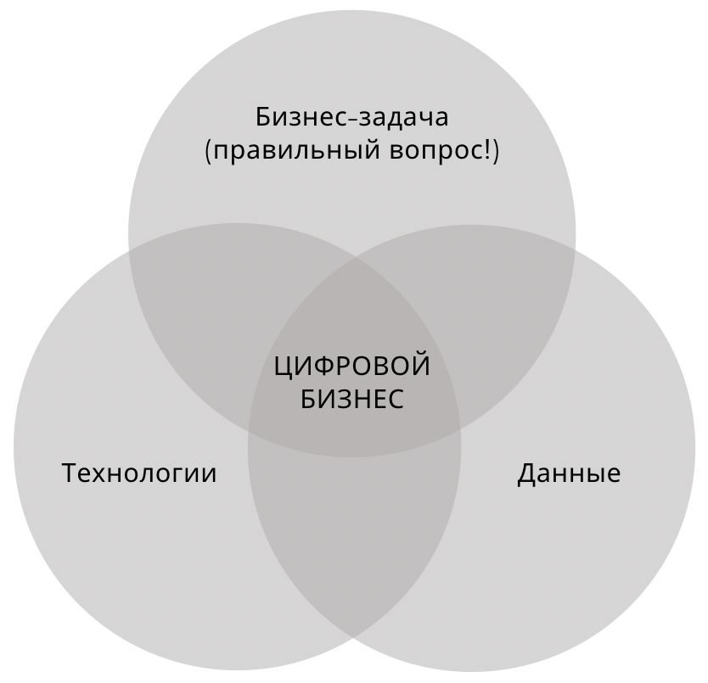
Рисунок 3. Составляющие цифрового бизнеса [4]

На рисунке 3 представлена схема с тремя элементами, которые в совокупности позволяют построить с нуля цифровой бизнес или трансформировать уже существующие процессы. Технологии, первый элемент представленной схемы, включают в себя качество и достаточный уровень подготовленности ИТ-систем и высокую степень автоматизации деятельности. Компания должна обладать необходимыми ресурсами для того, чтобы использовать цифровые инструменты. Например, если организация хочет внедрить технологию больших данных, то она должна располагать хранилищами для такого объема информации. Следующий элемент системы, а именно бизнес-задачи, подразумевает, что в связи с цифровизацией меняются привычная операционная модель, организационная структура и внутренние процессы компании. В основе управления организацией теперь лежат количественные данные, цифры и факты, которые могут быть обработаны технологичными устройствами. Также важнейшим фактором теперь становится скорость принятия решений – данные должны анализироваться в режиме реального времени, чтобы максимально быстро отслеживать возможные изменения и отклонения от намеченного плана и адаптироваться под новые условия. Последняя составляющая – данные – подразумевает синхронизацию всей информации, имеющейся у компании. Как было сказано ранее, основой успешной цифровой трансформации компании является высокая скорость. Это обеспечивается в том случае, когда данные одного подразделения или отдела могут быть с легкостью переданы другим.
Говоря о преимуществах цифровизации для компании, эксперты BCG выделяют три главных вектора эффекта, которые дает такая трансформация бизнеса и традиционных бизнес-процессов:
- Двигатель роста. Внедряя цифровые инструменты, компании, тем самым, обеспечивают себе устойчивое положение на рынке в долгосрочной перспективе. Привычные методы управления бизнесом уже не дают такого результата и не гарантируют конкурентоспособность. Более того, новые цифровые модели бизнеса, созданные в процессе трансформации, позволяют выйти за рамки основной деятельности и выявить новые способы получения прибыли.
- Цифровизация как инструмент повышения эффективности. Очевидно, что внедряемые технологии позволяют снизить издержки, ускорить процесс производства, оптимизировать затраты. Также переход к цифровому бизнесу подразумевает создание более гибких структур управления, в рамках которых взаимодействие подразделений происходит гораздо быстрее. Все это приводит к повышению эффективности работы всех подсистем организации.
- Основа для прорывных идей и инноваций. Цифровизация позволяет по-другому посмотреть на то, как работает и развивается бизнес. Когда компания трансформируется, руководители оценивают все существующие процессы и анализируют, как цифровизация повлияет на каждый элемент системы. Это позволяет выявить новые возможности для роста и развития [4].

Сейчас цифровизация – это не просто новая возможность для бизнеса незначительно видоизменить привычные операции. Это необходимость и важнейшее условие для стабильного развития компании, ее роста и благополучия. Компании с традиционными методами управления уже не могут на должном уровне конкурировать с цифровыми корпорациями, где все процессы происходят в несколько раз быстрее благодаря технологиям. Те руководители, кто отказывается цифровизировать свой бизнес и не видит в этом необходимости, уже в скором времени столкнется с критическим падением эффективности и доходности. Информация, как главный ресурс 21 века, ценится сейчас как никогда раньше, причем объем данных, которые нужно искать и анализировать, бесконечно растет. Поэтому для компаний критически важно как можно быстрее собирать и обрабатывать поступающую информацию и делать наиболее эффективно, что возможно только с применением цифровых технологий.
Цифровизация – это про долгосрочный эффект. Одна из распространенных ошибок при трансформации бизнеса – ожидание быстрого эффекта и мгновенных результатов. Поэтому огромное число компаний либо отказываются от цифровизации, либо сталкиваются с провалом. Зачастую руководители, поддавшись моде и трендам, внедряют новые технологии, не понимая, как именно они должны работать, какую выгоду они могут принести и как правильно их применять. Если обратится к рисунку 3, то можно увидеть, что для успешной трансформации недостаточно иметь лишь технологию – необходимо также создать благоприятную среду для цифровых нововведений.

Практически каждую подсистему менеджмента можно цифровизировать в той или иной степени. В следующих частях данной выпускной квалификационной работы будет описана цифровизация такой подсистемы, как управление персоналом, а именно одного конкретного элемента – процесса отбора персонала. Но прежде, чем описывать процесс трансформации, необходимо раскрыть понятие и сущность отбора персонала.

Понятие и сущность отбора персонала
В условиях рыночной экономики и конкурентной борьбы между участниками рынка компании нацелены на постоянное повышение эффективности своей деятельности. В данном случае, квалифицированный и правильно отобранный персонал является одним из ключевых факторов успеха. Возрастанию значения кадрового потенциала предшествовала теория человеческого капитала, разработанная Теодором Шульцем и Гэри Беккером. Впервые термин «человеческий капитал» был использован Джейкобом Минсером, американским экономистом и основателем современной экономики труда, в его статье под названием «Инвестиции в человеческий капитал и персональное распределение дохода». Понятие человеческого капитала можно раскрыть как совокупность знаний, навыков и умений человека, а также все накопленные ранее инвестиции в его образование, повышение квалификации, здравоохранение, которые повышают индивидуальную производительность и, как следствие, производительность компании. По мере дальнейшего изучения этой концепции другими учеными, ценность и значимость человеческого капитала для организаций стремительно росли. Сейчас руководители компаний понимают, что благосостояние их бизнеса напрямую зависит от структуры рабочей силы и правильно выстроенных процессов по управлению человеческими ресурсами, где важнейшее место занимает отбор персонала.
Несмотря на то, что понятие отбора персонала уже прочно вошло в терминологию, авторы приводят различные определения данного термина. И. Б. Дуракова рассуждает об отборе персонала как о серии мероприятий, которые позволяют выявить наиболее подходящих кандидатов под конкретную должность [13]. По мнению И. В. Дорониной, отбор персонала – это процесс изучения различных качеств работника, профессиональных и психологических, на основании чего делается вывод о его пригодности для выполнения должностных обязанностей на рабочем месте, а также выбор лучших кандидатов с соответствующей квалификацией и специальностью [1]. А. Я. Кибанов говорит о том, что отбор персонала бывает двух видов. Первый, широкий отбор, включает в себя первичное просеивание пула кандидатов и предполагает использование менее трудозатратных и дорогих методов. Узкий отбор, в свою очередь, нацелен на более тщательный анализ профиля кандидатов в соответствии с должностными требованиями и требует надежных и более качественных методов [19]. Такое разделение, предложенное А. Я. Кибановым, будет также использоваться в следующих частях работы, при описании цифровых методов отбора.
Если говорить о зарубежных авторах, то они также приводят возможные определения рассматриваемого термина. По мнению Й. Бертхеля, отбор персонала – это процесс принятия решений, в конце которого остаются те кандидаты, которые были выявлены среди других возможных претендентов как самые подходящие и наиболее квалифицированные [51]. Д. Йодер, свою очередь, предлагает достаточно емкое, но при этом обобщающее определение: отбор персонала – это процесс, при котором кандидаты делятся на две группы: те, кому будет предложена данная работа и те, кому нет [49].

Майкл Армстронг в основополагающем труде под названием «Практика управления человеческими ресурсами» большое внимание уделяет процессу привлечения работников в организацию. По мнению автора, главная и конечная цель подбора персонала – с минимальными затратами нанять определенное конечное число сотрудников с конкретными характеристиками и качествами, чтобы удовлетворить потребность организации в человеческих ресурсах [2]. Процесс подбора персонала включает в себя три стадии:
- Определение требований: должностные инструкции, где описана специфика должности, условия работы, рабочие задачи сотрудника.
- Привлечение кандидатов: реклама вакантной позиции, обзор как внешних, так и внутренних каналов для привлечения соискателей.
- Отбор персонала: включает в себя такие этапы, как анализ профилей кандидатов, оценка, тестирования, собеседования и другие, о чем будет подробно рассказано позднее [2].
Как можно заметить, понятие подбор персонала более обширное, чем отбор, хотя зачастую их могут путать и использовать как синонимы. Однако отбор персонала является частью процесса подбора. Хотелось бы отметить, что многие эксперты в своих исследованиях рассматривают именно подбор персонала, так как это позволяет более обширно анализировать процессы в компании, но стоит понимать, если имеет место трансформация подбора, то отбор также видоизменяется как элемент этой системы. Несмотря на то, что центральное место в данной ВКР занимает именно отбор персонала, который является третьим звеном в предложенной Армстронгом классификации, необходимо сначала также кратко описать первые две стадии – определение требований и привлечение кандидатов.

Первый этап в подборе персонала, определение требований, тесно связан со стратегическим планированием персонала и с общим подходом к управлению работниками. Планирование персонала – это процесс выявления количественной и качественной потребности организации в человеческих ресурсах и определение способов ее удовлетворения. Его главное преимущество заключается в увязке управления персоналом с общей стратегией компании. Планирование позволяет определить значение каждого конкретного работника для организации и основные компетенции сотрудников, необходимые для достижения поставленных стратегических целей, а также выявить, каких человеческих ресурсов не хватает для повышения эффективности. Также планирование позволяет менеджерам выйти за рамки своей компании и проанализировать ситуацию на рынке труда. Например, в связи с явлением цифровизации последние несколько лет активно набирают популярность такие профессии, как программист, аналитик, разработчик, однако, в случае с данными специальностями, ситуация на рынке далека от равновесия – спрос на таких работников значительно превышает предложение. Поэтому если компания производит или планирует производить цифровые продукты, ей необходимо заранее определить необходимую численность таких специалистов, а также учесть, что на их поиск и отбор уйдет немало времени. Однако у планирования персонала есть некоторые особенности, которые стоит учитывать менеджерам. Дело в том, что данный процесс связан с анализом тех факторов, изменения которых достаточно сложно прогнозировать. Неопределенность внешней среды играет ключевую роль в этом вопросе. Экономический кризис, изменения в законодательстве, демографические факторы – все это не может контролироваться компанией, но при этом очень сильно влияет на ее деятельность. Внутренняя среда также может характеризоваться достаточным уровнем неопределенности, чтобы было сложно предсказывать ее влияние на функционирование компании. Также не стоит забывать, что поведение сотрудников тоже может быть непредсказуемым, и показатель текучести кадров может превышать ожидания менеджеров.
При грамотном стратегическом планировании персонала численность необходимых сотрудников и требования по вакантным позициям обычно определены заблаговременно. Однако зачастую случаются непредвиденные ситуации, когда сотрудник увольняется по собственному желанию, вводится новая штатная единица или требуются временные работники. В таких обстоятельствах менеджеры по подбору персонала действуют в сжатые сроки, но даже в этом случае нельзя пропускать данную стадию.
Требования по каждой позиции излагаются в форме должностных инструкций и профилей работников. Эти документы содержат описание вакансии, рабочие задачи и уровень ответственности, а также необходимые навыки и компетенции будущего сотрудника. На основании этой информации формируется объявление о вакансии для размещения на специализированных сайтах, проводится оценка соискателей, определяется профиль идеального кандидата. Обычно в должностной инструкции указываются следующие требования: компетенции, опыт, квалификация, соответствие корпоративной культуре организации. В каждой компании могут быть введены собственные критерии отбора на какую-либо позиции в соответствии с размером бизнеса, сферой деятельности и стратегических целей.
Этап определения требований является фундаментом в процессе подбора персонала. Для менеджеров критически важно понимать специфику должности, на которую будут претендовать кандидаты, чтобы максимально объективно проводить оценку соискателей и отбирать самых подходящих людей в компанию.

После того, как были утверждены должностная инструкция и описание вакансии, менеджеры должны понять, как донести эту информацию до потенциальных кандидатов. Это осуществляется на таком этапе подбора, как привлечение персонала. Существует две группы источников для этого: внутренние и внешние.
Внутренними источниками являются человеческие ресурсы самой организации. Методы, которые применяются при внутреннем отборе, следующие:
- Ротация кадров, которая может выражаться в:
  - Повышение или понижение в должности;
  - Пересмотр рабочих задач и обязанностей;
- Внутренний конкурс;
- Кадровый резерв;
- Бывшие работники компании;
- Совмещение должностей [10].
Внешние источники – это совокупность людей, которые способны работать в конкретной организации, но не работают в настоящий момент. Существуют следующие виды внешних источников:
- Кадровые агентства, которые осуществляют свою деятельность по нескольким направлениям:
  - Массовый подбор персонала;
  - Поиск временных сотрудников;
  - Аутсорсинг;
  - Подбор руководителей;
  - Хедхантинг;
- Государственные службы занятости;
- Реклама в СМИ и Интернете;
- Учебные заведения;
- Рекомендации текущих сотрудников;
- «Самостоятельные» кандидаты [10].
Преимущества и недостатки внутренних и внешних источников подбора сотрудников представлена представлены в таблице:
Таблица 3. Сравнение источников персонала
Внутренние источники
Преимущества | Недостатки
Шансы для карьерного роста сотрудников; | Ограниченный выбор претендентов;
Низкие затраты на привлечение персонала; | Возможность соперничества и конфликтных ситуаций между работниками, претендующими на одну позицию, а также между работником и менеджером в случае отказа в смене должности;
Претенденты хорошо знакомы с организацией, как и наоборот; | Предвзятое отношение к претендентам со стороны менеджеров по подбору;
Высокая скорость подбора с минимальными временными издержками на адаптацию; | Остается количественная потребность в кадрах;
Большая степень контроля над сложившейся кадровой ситуации; | Затраты на переподготовку и повышение квалификации.
Рост эффективности, мотивации и удовлетворенности сотрудников;
Снижение текучести персонала.
Внешние источники
Преимущества | Недостатки
Большое разнообразие кандидатов и широкие возможности для выбора лучшего; | Более высокие затраты на подбор персонала;
Сотрудник «со стороны» позволяет покрыть как количественную, так и качественную потребность в персонале; | Наличие определенного уровня риска, а также издержки на адаптацию и испытательный срок;
Возможности для развития и расширения бизнеса. | Напряженные отношения у старых работников с новичками.

Для обеспечения кадрового потенциала организациям необходимо использовать два вида источников в совокупности. В зависимости от целей и стратегии компании, менеджеры по подбору персонала должны определять, с помощью каких методов эффективнее подбирать персонал.
Процесс привлечения кандидатов достаточно сложный и комплексный, ведь он включает в себя правильно составленное объявление о вакансии, выбор подходящих источников, анализ эффективности того или иного ресурса для подбора, распространение информации о вакантной позиции по подходящим каналам. Есть еще множество аспектов, которые должны учитывать менеджеры, находясь на данной стадии подбора, но центральное место в данной ВКР занимает последующий этап – отбор персонала.

Светлана Иванова в книге «Искусство подбора персонала. Как оценить человека за час» пишет: «Нет универсально «хороших» и «плохих» кандидатов – есть те, кто подходит для вашей организации и конкретной работы, и те, кто не подходит». Это утверждение раскрывает суть и цель отбора персонала – компании должны ориентироваться на поиск именно тех кандидатов, способности и опыт которых соответствуют стратегии организации и которые смогут сделать вклад в ее развитие. Чтобы добиться этой цели, менеджеры по подбору персонала должны действовать по определенному алгоритму. Процесс отбора персонала традиционно включает в себя шесть этапов, которые представлены на рисунке 4, однако их количество может варьироваться в зависимости от специфики компании.

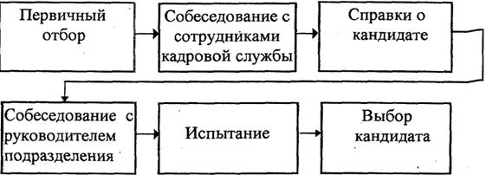
Рисунок 4. Процесс отбора персонала [11]

Каждый этап является комплексным и включает в себя несколько промежуточных ступеней. Цель первичного отбора – подготовить пул кандидатов, которые удовлетворяют компанию по основным требованиям и которые в дальнейшем могут рассматриваться в качестве претендентов на вакантную должность. Первичный отбор включает в себя следующие стадии: анализ резюме; проведение первичного интервью; анализ анкетных данных; тестирование. Собеседование с сотрудниками кадровой службы как следующий этап отбора подразумевает более глубокий анализ качеств кандидата. Собеседование проводится в различных форматах, существует множество видов интервью, каждый из которых применяется в зависимости от специфики должности и требований к ней. Важнейшая цель данного этапа – составить как можно более полное представление о кандидате, определить его личные и профессиональные характеристики и сделать вывод о соответствии рассматриваемого работника открытой позиции. В данной работе будут рассмотрены подробно конкретно эти этапы отбора, так как именно они подразумевают применение различных методов и инструментов, которые являются главным предметом исследования.
Перед анализом данных этапов следует сделать важное уточнение, которое лежит в основе ВКР. В классическом понимании методы отбора персонала подразделяются на традиционные и нетрадиционные. Последние получили распространение совсем недавно, они помогают более глубинно оценить кандидата. При нетрадиционных методах проверяются способность кандидата действовать в стрессовых ситуациях, креативность, наличие аналитических навыков. В данной ВКР сделано допущение, что понятие традиционных методов включает в себя все методы, традиционные и нетрадиционные в классическом понимании, которые не подразумевают использование цифровых технологий. Цифровые методы, в свою очередь, включают в себя использование таких инструментов.

Первым этапом отбора согласно схеме на рис. 4 является первичный отбор, который, как было сказано ранее, включает в себя несколько стадий. Первая из них – это анализ резюме. Среди соискателей резюме является самым распространенным способом кратко рассказать о себе. Оно включает такую информацию, как образование, опыт работы, дополнительные курсы, курсы повышения квалификации и переподготовки, достижения, а также личные данные и контактную информацию, чтобы работодатель мог связаться с кандидатом в случае заинтересованности. Наполняемость резюме зависит от желания соискателя, однако не рекомендуется делать его очень объемным. На данном этапе, в зависимости от вакансии, менеджер по подбору персонала может обрабатывать десятки заявок ежедневно, поэтому каждому резюме уделяется ограниченное количество времени. В том случае, если кандидат обращается в компанию по телефону или через электронную почту, менеджеры также просят соискателя сначала предоставить свое резюме для ознакомления, поэтому можно говорить о том, что резюме является первым
То, как формируется поток соискателей и каким образом набирается база претендентов, зависит от стратегии поиска работников. При пассивном поиске компания размещает объявление на различных платформах (сайт компании, сервисы по поиску работников, газеты, вывески) и обрабатывает входящий поток кандидатов. Активный же поиск характеризуется, прежде всего, действиями со стороны менеджеров. Данная стратегия поиска обычно применяется, когда необходим человек на руководящую должность или уникальный специалист. Зачастую эти два метода используются в совокупности, и менеджеры одновременно изучают резюме, размещенные в открытом доступе, и отвечают на отклики соискателей.
При просмотре резюме менеджеру необходимо получить как можно более полное представление о кандидате, понять, могут ли его опыт и навыки быть полезными компании и удовлетворяют ли они запросы в рамках рассматриваемой позиции. В случае соответствия соискателя базовым требованиям, указанным в должностной инструкции, менеджер передает информацию о кандидате на следующий этап отбора. Однако бывают и такие ситуации, когда определить, подходит ли данный соискатель на вакантную должность, исключительно по информации из резюме достаточно сложно, и у менеджера остаются вопросы по поводу релевантности опыта работника. Скрининг резюме осложняется тем, что в настоящее время рынок труда трансформируются с высокой скоростью. Это происходит, в том числе, под воздействием цифровизации [14]. Появляются новые профессии, меняются требования к уже существующим, а компании видоизменяют привычные обязанности сотрудников, учитывая специфику бизнеса и сферу деятельности. Менеджерам становится сложнее оценивать кандидата по резюме, ведь выполнение работником схожих функций на прежнем месте работы не может гарантировать его успех при трудоустройстве в другую компанию. Также некоторые соискатели могут не указывать наличие каких-либо навыков, которыми они, по идее, должны обладать ввиду наличия определенного опыта в прошлом, и это приводит к необходимости более детального анализа их профиля. Все сомнительные кандидаты, чьи резюме вызывают вопросы у менеджеров, также направляются на следующие этапы отбора, однако нет никаких гарантий, что они подойдут компании.
Все вышеперечисленное характеризует скрининг резюме как сложный и трудоемкий процесс, требующий от менеджеров по подбору персонала умения выявлять главное из описания кандидата, чтобы максимально точно определить его шансы на трудоустройство в компанию. Не упустить ценного кандидата и, одновременно с этим, не потратить время на неподходящих соискателей – одна из важнейших целей данной стадии первичного отбора. Работодатели всегда нацелены на улучшение этого процесса с ориентацией на снижение затрат и повышение эффективности, и использование цифровых методов может способствовать достижению этого.

Во многих компаниях менеджеры по подбору персонала создают так называемую базу соискателей, то есть резюме кандидатов хранятся в едином месте. В данной базе содержатся резюме как тех кандидатов, кто проходит отбор на открытые позиции в текущий момент времени, так и тех, кто, по мнению менеджеров, может быть рассмотрен на какие-либо вакансии в ближайшем будущем. Собственная база резюме позволяет оперативно находить информацию о том или ином соискателе, контролировать этапы отбора и синхронизировать данные, что особенно актуально при массовом подборе. В случае, когда поток кандидатов достаточно большой и в компании закрываются одновременно несколько позиций, невозможно осуществлять отбор оперативно и в сжатые сроки без упорядоченной информации, хранящейся централизованно. В условиях применения традиционных методов без использования цифровых технологий данная база резюме создается также вручную менеджерами, то есть этот процесс не автоматизирован. При небольшом размере компании или малочисленности открытых позиций данный процесс может не вызывать трудностей, однако с последующим расширением бизнеса и ростом штата персонала выполнение этой операции становится затруднительным без цифровых инструментов.

Следующая стадия первичного отбора, проведение первичного интервью с кандидатом, является не менее важной, чем предыдущая. Если при скрининге резюме мнение о соискателе формируется только на основании предложенной им информации, то при установлении первичного контакта с кандидатом менеджеры могут получить более полную информацию о его опыте и навыках, задавая соответствующие вопросы. Предварительную отборочную беседу можно охарактеризовать как двусторонний процесс, в рамках которого компании осуществляют сбор данных о профиле и потенциале пригодности будущего работника, а кандидаты, в свою очередь, получают ценную информацию о компании, должности и возможностях дальнейшего роста.
В настоящий момент можно говорить о том, что компании отказались от проведения первичных интервью в очном формате, для экономии времени отборочная беседа проводится по телефону. В большинстве случаев она проходит по заранее разработанному алгоритму и включает в себя заранее составленные вопросы, исключения может составлять отбор на сложные и уникальные позиции или же на позиции высшего руководства. Однако, несмотря на это, первичная коммуникация все же требует от менеджеров некоторой подготовленности. Во-первых, необходимо тщательно ознакомиться с описанием вакансии, включая информацию о должностных обязанностях, графике работы, материальном и нематериальном вознаграждении, о карьерных перспективах. Это позволит менеджеру лучше понимать суть отбора на открытую позицию и понять, какого кандидата необходимо найти. Во-вторых, перед проведением интервью следует еще раз изучить резюме рассматриваемого кандидата и сформулировать, при необходимости, специфичные вопросы, на основании недостающей информации о соискателе. Стоит отметить, что первичное интервью по своей структуре отличается от собеседования с сотрудниками кадровой службы, которое проводится в дальнейшем. Рассматриваемая стадия занимает меньше времени и нацелена на то, чтобы сделать вывод о соответствии соискателя должности, при этом задавая общие вопросы и не погружаясь в детали. Помимо этого, первичное интервью позволяет оценить и коммуникативные навыки потенциального работника, что является также важной характеристикой при отборе на определенные должности. Речь и манера общения кандидата также может указывать на уровень его мотивации и проактивность или реактивность.
Предварительная отборочная беседа играет важнейшую роль в процессе отбора персонала, так как при установлении первичного контакта с кандидатом, менеджеры по подбору персонала должны не только оценить квалификацию соискателя, но и заинтересовать его вакантной позицией, что особенно важно при стратегии активного поиска. Все кандидаты, которые при анализе резюме вызывали сомнения, должны быть проанализированы более тщательно, чтобы в результате первичных интервью было отобрано ограниченное число наиболее подходящих для рассматриваемой должности.

Третья стадия первичного отбора – анализ анкетных данных. Она характеризуется тем, что содержание и форма анкеты, визуальное оформление и степень детализации могут варьироваться, и каждая компания задает собственный регламент анкетирования кандидатов. Анкеты направлены на то, чтобы получить следующую информацию:
- Соответствие образования соискателя минимальным квалификационным требованиям;
- Соответствие практического опыта характеру должности;
- Наличие каких-либо ограничений на выполнение должностных обязанностей;
- Готовность к командировкам, сверхурочной работе;
- Контактная информация для сбора рекомендаций о работнике.
Такая структура анкеты, описанная А. Я. Кибановым, не является единственно верной, о чем говорит и сам автор. Компании могут также запрашивать сведения о последнем месте работы, причинах увольнения, количестве пропусков работы по болезни. Благодаря тому, что анкеты не стандартизированы, работодатели могут изменять содержимое в соответствии со спецификой деятельности и должностей [19]. Можно заметить, что информация, полученная из анкеты, в некоторой степени дублирует то, что было выявлено при анализе резюме и предварительной отборочной беседе. Некоторые организации даже не считают нужным анкетировать кандидатов, собирая всю необходимую информацию в ходе первых двух стадий отбора. Такой подход также имеет место, особенно в небольших компаниях, однако все же стоит учитывать, что рассматриваемый метод сбора данных позволяет получить как можно более полную информацию о кандидате и повысить качество и эффективность отбора.
В традиционном варианте данная стадия происходит так, что менеджер компании отправляет кандидату бланк анкеты и ожидает ответа с заполненными ответами. Обмен информацией происходит через электронную почту или мессенджеры, но стоит уточнить, что использование этих технологий не означает применение цифровых методов. Онлайн-коммуникация между работодателем и кандидатом действительно позволяет упростить и ускорить данный процесс, но самая важная часть, анализ заполненной анкеты, осуществляется менеджерами вручную, что занимает значительную часть времени. Помимо этого, время, потраченное кандидатом на заполнение и отправку готовой анкеты, также может влиять на общую скорость подбора персонала.

Последняя стадия, а именно тестирование, является опциональной и может отсутствовать при отборе персонала. Однако в последние годы все больше компаний уделяют внимание тестированию, особенно если речь идет об отборе узкоспециализированных и уникальных работников. Структура теста определяется самой организацией, он может включать в себя разноплановые задания, открытые и закрытые вопросы, быть нацелен на выявление различной информации о кандидате. Согласно методологии А. В. Дейнека и Б. М. Жукова, всего существует три типа тестов, применяемых при отборе. Каждый из них имеет свои особенности, их использование зависит от специфики деятельности компании, характера рабочих задач и требований к будущему сотруднику. Работодатели должны уделять большое внимание определению наиболее подходящего формата тестирования и его содержания, чтобы данная стадия отбора была эффективной. Первый тип тестирования позволяет оценить профессиональные навыки, знания и компетенции кандидата. Такие тесты показывают, как хорошо потенциальный работник знаком с особенностями трудового процесса и насколько его опыт соответствует запросам компании. При их составлении обязателен тщательный анализ должностных инструкций для каждой позиции, все вопросы и задания должны быть сформулированы так, чтобы полученные ответы позволили выявить наличие конкретных навыков у кандидата. Данный тип тестов требует больших затрат, чем другие, однако он позволяет качественно оценить компетенции кандидатов и выбирать лучших. Многие крупные корпорации, в которых на одну позицию могут претендовать сотни, а то и тысячи соискателей, активно применяют такие квалификационные тесты с различными практическими задачи и кейсами. Второй тип – тесты на общий уровень интеллектуальных способностей. Они включают в себя математические, логические и лингвистические задачи и позволяют оценить способности кандидата воспринимать и обрабатывать информацию. Такие тесты более распространены среди работодателей, так как они достаточно универсальны и могут применяться при отборе на различные позиции, поэтому требуют меньших затрат по сравнению с первыми. Последний вид тестов нацелен на определение личных качеств сотрудника. Такие тесты, как правило, не подразумевают единственно правильных ответов, они часто представлены в виде опросника, что позволяет оценить качества и интересы каждого кандидата. Психологические тесты чаще носят вспомогательный характер при оценке работников, однако есть такие должности, для которых важно наличие определенных качеств. Например, для сотрудников фронт-офиса, то есть для тех, кто общается с клиентами и представляет компанию, развитые коммуникативные навыки имеют большое значение, поэтому при отборе таких работников целесообразно применять данный вид тестирования [11].
Почему тестирование может не применяться при отборе? Во-первых, некоторые компании предпочитают проводить условное тестирование кандидатов по время первичного интервью или собеседования и не выделяют его как отдельную стадию отбора. Во-вторых, данная стадия характеризуется как сложный и затратный процесс для работодателей. Помимо издержек на разработку, реализацию и анализ ответов кандидатов, часто появляется необходимость в привлечении стороннего специалиста, особенно для создания психологических тестов. Поэтому некоторые работодатели считают, что результат применения такого инструмента не оправдает вложенные средства.

Первичный отбор – одна из важнейший составляющих в системе управления персоналом организации. Каждая стадия этого процесса имеет множество аспектов, которые необходимо учитывать, чтобы сделать отбор эффективным. Во многих компаниях, особенно крупных, где большая потребность в персонале, существует должность, в рамках которой работник занимается исключительно первичным отбором. Это говорит о трудоемкости данного процесса и о том, что он требует полного погружения со стороны менеджеров. Обрабатывая сотни резюме, менеджеры должны выбрать наиболее подходящих кандидатов, правильно установить первичный контакт с ними и организовать соответствующее тестирование. От эффективности первичного отбора зависит дальнейший успех и эффективность компании, ведь персонал – один из важнейших ресурсов организации.

На основании результатов первичного отбора остается ограниченное число претендентов на вакантную должность, которые переходят на следующий этап – собеседование с сотрудниками кадровой службы. Стоит напомнить, что структура первичного отбора может видоизменяться, некоторые стадии могут происходить в другом порядке, а какие-то отсутствовать. Также бывают ситуации, когда работодатель предпочитает проводить собеседование до тестирования, так что можно сказать, что рассматриваемый в данной работе алгоритм действий при отборе условен и носит рекомендательный характер.
Главная цель отборочного собеседования – получить и оценить информацию о потенциальном работнике, которая позволит прогнозировать его будущие показатели работы на рассматриваемой должности, а также сопоставить и сравнить их с потенциалом других кандидатов. Проведение интервью подразумевает обработку, анализ и оценку фактов о кандидате, доказывающих и демонстрирующих наличие у него каких-либо способностей и личных качеств. Часть данной информации уже была получена на этапе первичного отбора, однако собеседование позволяет более детально изучить кандидата и получить более конкретные сведения о его опыте и достижениях [2]. Отборочная беседа – это двусторонний процесс, который подразумевает активное участие и работодателя, и работника. Собеседование позволяет заинтересованным сторонам понять, насколько выгодно их взаимодействие для каждого из них и каких целей они могут добиться при сотрудничестве. Компания определяет, соответствует ли кандидат заявленным требованиям, а он, в свою очередь – может ли работодатель удовлетворить его запросы в отношении условий труда.
Собеседование требует от менеджера, который будет его проводить, особого уровня подготовленности. Во-первых, как и в случае с первичным интервью, менеджер должен хорошо понимать специфику должности и быть ознакомлен с профилем кандидата. Необходимо знать все особенности рабочего процесса для вакантной позиции и определить ключевые качества и характеристики работника, необходимые для выполнения обязанностей. Во-вторых, менеджеру необходимо определить, какой тип интервью правильнее применять в том или ином случае. Основные виды собеседований представлены на рисунке 5. Также не менее важным является продуманный план отборочной беседы – должны быть определены цель собеседования, вопросы, временные ограничения. Это поможет интервьюеру контролировать и регулировать процесс, если кандидат начнет говорить на отвлеченные темы.

Рисунок 5. Виды интервью
Помимо этого, менеджер должен обращать внимание не только на то, что говорит кандидат, но и на то, как он это делает. Манера общения, жесты, эмоции, умение четко и понятно излагать свои мысли – все это также характеризует кандидата определенным образом. Не стоит забывать, что для каждой должности есть свои ключевые навыки и качества, которыми должен обладать работники и которые необходимо оценивать в первую очередь.
Отборочное собеседование является одним из наиболее используемых методов отбора, так как позволяет выявить ту информацию, которая остается недоступной после первичного отбора. Однако данный этап отбора имеет и свои недостатки, связанные с предвзятым отношением со стороны работодателя. Во время собеседования, а также при обсуждении результатов, не допускается оценка кандидатов по полу, расе и вероисповеданию. Также из-за непрофессионализма интервьюера и его плохой подготовленности могут возникать и другие ошибки в оценке кандидатов. Для того, чтобы проведение данного этапа отбора можно было назвать эффективным, менеджерам требуется уделять особое внимание, подготовке, самому процессу и обработке результатов. Только при таком комплексном подходе получится выявить лучших кандидатов, наиболее подходящих для конкретной должности.

Таким образом были рассмотрены первые два этапа процесса отбора персонала, а именно первичный отбор и отборочное собеседование. Понимание специфики и сути данных этапов позволит понимать, как цифровые методы меняют этот процесс. В следующей части работы будут представлены конкретные цифровые инструменты, применяемые в отборе персонала в российских компаниях, описаны их преимущества и возможные недостатки. Также, помимо этого, будет проанализировано, почему меняются привычные процессы в управлении персоналом, каковы предпосылки внедрения новых технологий и каких еще изменений стоит ожидать в ближайшие годы. В качестве источников будут использованы исследования компаний, материалы с конференций, а также научные статьи различных отечественных авторов.

Цифровые методы отбора персонала
В первой части работы была раскрыта суть понятия цифровизации и проанализированы самые распространенные и перспективные цифровые технологии. Такое детальное изучение данного феномена в целом позволило понять общие тенденции в этом направлении, определить будущие тренды, а также обратить внимание последствия цифровой трансформации общества. Основное идея, которая лежит в основе изучения рассматриваемого явления заключается в том, что цифровизация – это, во-первых, глобальный феномен, который затрагивает все сферы нашей жизни, а во-вторых, процесс, который подразумевает активное использование современных информационно-коммуникационных технологий. Затем понятие цифровизации было рассмотрено с точки зрения управления организацией и бизнес-процессами. Как было сказано во второй части работы, цифровая трансформация компаний, активно набирающая популярность в последние годы, – это сложный и комплексный процесс, который не может затрагивать лишь одну бизнес-единицу, никак не влияя на смежные области. При переходе к изучению изменений, происходящих в процессе отбора персонала, стоит опираться на эти два тезиса, сформулированных ранее в данной работе.
Несмотря на то, что цифровые технологии начали внедряться в бизнес-процессы, относительно недавно, многие компании отмечают значимость автоматизации операций по управлению персоналом, в том числе и отбора персонала. Компания Hays провела исследование «IT-технологии в сфере HR», в рамках которого было опрошено 487 компаний, как российских, так и зарубежных с представительством в России. Согласно опросу, по состоянию на 2019 год 41% компаний заявили, что используют различные инструменты для автоматизации подбора персонала, а 12% – планируют внедрять такие технологии [64]. Также интерес со стороны организаций к цифровизации процесса управления персоналом выражается в планируемых затратах – согласно опросу Fosway Group, проведенному среди 500 компаний в 2019 году, 53% опрошенных заявили о намерении увеличить инвестиции в цифровые инструменты подбора сотрудников [63]. Если говорить о российских компаниях, то многие эксперты также говорят о заметном преобразовании как HR-менеджмента в целом, так и конкретно процесса отбора персонала. Хотя ситуация с автоматизацией данной сферы в России несколько отличается от мировых тенденций – по различным оценкам, отечественные компании отстают на 3-5 лет от зарубежных – цифровизация уже сейчас является важнейшим фактором для обеспечения эффективного управления персоналом [60].
Предпосылки стремительного развития роботизации в процессе отбора персонала можно условно разделить на экономические и социальные. Некоммерческие организации находят новые пути снижения издержек на рабочие процессы как одну из возможностей для повышения прибыли. В особенности это касается однотипных и рутинных операций, не требующих от сотрудников высокой квалификации и особых уникальных навыков. В данном случае автоматизация таких операция посредством применения цифровых технологий позволит значительно повысить скорость работы, не только не снижая показатели эффективности, но даже повышая их. Также экономическим фактором, подталкивающим компании на использование цифровых методов отбора, является растущая конкуренция за персонал как один из важнейших ресурсов организации. Поэтому очень важно находить и подбирать сотрудников как можно быстрее, что становится возможным с развитием технологий [5]. Следующий экономический фактор хоть и косвенно, но все же влияет на цифровизацию отбора персонала. Дело в том, что в условиях высокой конкуренции, когда большая часть рынков уже занята существующими компаниями, новые игроки предлагают инновационные продукты и технологические решения для бизнеса. В условиях активной цифровизации организаций ощущается острая необходимость в инструментах, позволяющих трансформировать традиционные операции в цифровые с наименьшими денежными и временными затратами. Текущие тенденции, связанные с появлением различных сервисов для упрощения автоматизации рабочего процесса, влияют и на отбор персонала. Существующие технологии, например роботы-рекрутеры и чат-боты, о которых подробно будет рассказано далее, позволяют значительно сократить значение человеко-часов на отбор сотрудников. Из этого следует социальный фактор – у работников появляется больше времени на профессиональное развитие и выполнение интересных задач, требующих особых навыков и умений и которые не могут в полной мере выполнены роботами. Другим социальным фактором, влияющим на развитие цифровых технологий в отборе, является синхронизация всех процессов в компании в целом. Сейчас организации становятся более гибкими и уходят от стандартных структур управления. Во второй части работы было отмечено, что одна из составляющих успешной цифровизации бизнеса – это данные, которые могут легко и быстро передаваться между подразделениями компании и сотрудниками, и цифровые методы отбора позволяют это делать [21]. Все факторы, как экономические, так и социальные, указывают на то, что цифровизация подбора персонала дает видимый положительный эффект для всей организации, именно поэтому эта тема активно обсуждается экспертами и является предметом различных исследований в последние годы.
Перед тем, как менять привычные традиционные методы отбора на цифровые, компаниям необходимо принимать во внимание денежные затраты на внедрение и использование цифровых технологий и сопоставлять их с финансовыми возможностями компании. Также следует учитывать ряд факторов, которые влияют на процесс цифровизации, среди которых размер организации, численность сотрудников, коэффициент текучести кадров, категории подбираемых работников, используемые методы отбора. От этих факторов зависит потребность в персонале, определив которую, можно делать выводы о целесообразности применения цифровых методов при отборе. Например, в микро- и малых организациях, где потребность в персонале непостоянна и проявляется периодически, использование цифровых методов может быть не выгодно. В крупных же компаниях наоборот цифровые методы могут значительно снизить затраты на поиск и подбор персонала, особенно при массовом подборе сотрудников, о чем будет также рассказано далее.

Компания Deloitte в рамках исследования «Подбор персонала в цифровую эпоху» определила основные тенденции в сфере подбора персонала, а именно HR-брендинг, HR Digital и Design thinking. В данной ВКР будет рассмотрено направление HR Digital – переход от традиционного отбора к цифровому – которое является самым популярным рыночным трендом по оценке Deloitte. Эксперты проанализировали опыт российских компаний и выдели основополагающие тенденции в развитии HR Digital, которые представлены на рисунке 6.

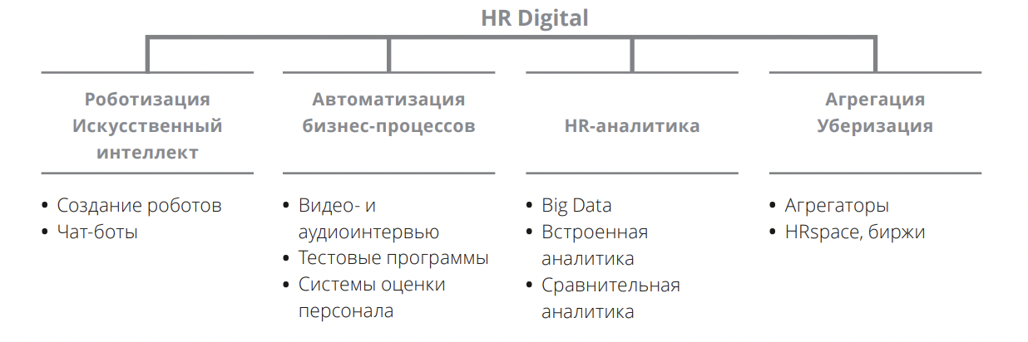
Рисунок 6. Тенденции в цифровом отборе [27]

Первое направление развития современного отбора, роботизация и искусственный интеллект, включает в себя роботов-рекрутеров и чат-ботов. Появление роботов-рекрутеров на рынке можно назвать прорывом в цифровых методах управления персоналом, так как они позволяют автоматизировать весь первичный отбор. Среди функций роботов-рекрутеров можно выделить: поиск соискателей в соответствии с указанными требованиями, анализ резюме кандидатов, проведение первичной беседы в аудио- или видео-формате, распознавание ответов кандидатов и выявление заинтересованных в вакансии. Также роботы осуществляют информационные рассылки кандидатам через СМС и электронную почту с описанием вакансии, приглашением на собеседование и обратной связью. Стоит отметить, что робот не работает полностью без участия человека: перед запуском системы менеджер указывает требования к кандидатам в зависимости от особенностей вакансии. Затем, после анализа резюме и отбора наиболее подходящих соискателей машиной, менеджер просматривает профили и после этого запускает обзвон. В результате проведенных операций остается ограниченное количество наиболее подходящих кандидатов, которые передаются на следующий этап отбора, который проводится уже также с участием человека. Современные роботы-рекрутеры учатся распознавать эмоции и более качественно обрабатывать речь оппонента во время интервью, что позволяет в разы повысить эффективность их использования. Главным преимуществом робот-рекрутеров является возможность значительно снизить временные и трудовые издержки – по оценке экспертов Deloitte, данная технология позволяет снизить затраты на отбор в 10 раз [27].
Наиболее известными системами на основе искусственного интеллекта являются Робот «Вера», HireVue и Skillaz. Сравнение данных сервисов представлено в таблице 4.
Таблица 4. Сравнение роботов-рекрутеров источники [32] [59] [72]
Система  Характеристика | Робот «Вера» | HireVue | Skillaz
Поиск резюме по заданным требованиям | + | + | +
Прием входящих обращений | - | - | +
Телефонное интервью | + | - | -
Видеособеседование | + | + | +
Тестирование | - | + | +
Анализ ответов кандидатов | + | + | +
Отправка сообщений кандидатам | + | + | +
Планирование собеседований | - | + | +
Круглосуточная поддержка | - | + | -
CRM | - | + | +
Интеграция с другими системами | - | - | +
Интеграция с социальными сетями | - | - | +
Мобильная версия | - | + | -

На отечественном рынке особую популярность получил Робот «Вера», разработанный компанией Stafory в 2017 году. За время своего существования проект привлек более 250 млн рублей в качестве инвестиций, а продуктом воспользовалось уже около 300 российских компаний, среди которых есть также крупные корпорации. Многие из них единогласно утверждают, что робот помог в разы ускорить процесс отбора сотрудников на массовые позиции: для компании Ростелеком «Вера» провела свыше 5000 звонков с кандидатами, «М.Видео» с применением новой технологии удалось в короткие сроки нанять более 1000 специалистов, а представитель компании PepsiCo заявил, что «Вера» проводила первичный отбор в среднем в 10 раз быстрее, чем человек [23]. Действительно, применение роботов-рекрутеров позволяет ускорить самый трудоемкий процесс для менеджеров – массовый подбор. Однако использование роботов-рекрутеров не обходится без сложностей, что вынуждает некоторые компании отказываться от применения данной технологии.
Во-первых, роботу необходимо задать правильные настройки для поиска кандидатов и обозначить конкретные требования, по которым неподходящие резюме будут отсеиваться, однако из-за этого появляется возможность упустить ценного кандидата. Ранее уже было сказано, что анализ резюме кандидатов осложняется большой вариативностью указанных кандидатом навыков и умений. Если для робота задан поиск по конкретным словам и фразам в резюме, это может привести к тому, что часть соискателей не пройдет отбор машиной только потому, что не они сформулировали описание должным образом. То же самое касается и требуемого опыта – если робот ориентирован на кандидатов с опытом работы от трех лет, те, у кого опыт составляет незначительно меньше, не смогут претендовать на вакантную позицию, даже если они соответствуют другим требованиям должности. Также играет роль этическая сторона вопроса. Кажется, что применение роботов убирает человеческий фактор, а именно какие-либо предубеждения и предвзятость по отношению к кандидатам, однако это не совсем так, ведь работа робота зависит от заданных человеком настроек и параметров для поиска. В 2019 году в Америке поступила жалоба на робота-рекрутера HireVue, в которой сервис обвинили в нечестной оценке кандидатов. Дело в том, что соискатели не могут видеть результаты собеседования и не знают причины, по которым они были отклонены роботом. Поэтому, по словам правозащитников, нельзя утверждать, что система оценивает людей без предвзятого отношения на основании цвета кожи, расы и пола, но доказать это крайне сложно, ведь по закону компания-разработчик данного сервиса не обязана раскрывать детали работы их робота. По этой причине жалоба была отклонена, однако данная ситуация привлекла внимание общественности к применению роботов при отборе персонала [33].
Во-вторых, ввиду относительной новизны данной технологии некоторые соискатели скептически относятся к диалогу с роботом. И хотя развитие в области искусственного интеллекта позволяет роботам становиться все более похожими на людей, многие кандидаты пока не готовы общаться с машиной, что также ведет к потере ценных потенциальных работников [37].
В целом роботы-рекрутеры помогают избавить менеджеров от рутинной части отбора, позволяя им больше времени уделять другим процессам по управлению персоналом. Как заявляет один из разработчиков робота «Вера», активное внедрение роботов в отбор не приводит к увольнениям работников. Об этом говорит и опыт компаний: так, «Почта банк» использует робота для массового подбора, однако число сотрудников в отделе персонала не сокращается – работники стали уделять больше времени общению с кандидатами на собеседовании и меньше на их поиск. Помимо этого, по мнению представителя компании IBS, роботы-рекрутеры позволяют снизить временные издержки, но не денежные, и пока отбор персонала дешевле осуществлять силами людей. Данная технология, на первый взгляд, кажется удачным решением для цифровизации отбора, однако, как показывает опыт различных компаний, роботы-рекрутеры имеют ряд особенностей, которые следует учитывать как при их внедрении, так и при использовании [23].

Следующей технологией, которая также базируется на искусственном интеллекте, являются чат-боты. В первой части работы уже была подробно описана суть работы чат-ботов, теперь следует рассмотреть, как данная технология применяется на практике при отборе. Чат-боты используются для установления первичного контакта с соискателем, в рамках которого они собирают данные о кандидате, включая его информацию об образовании, опыте, навыках, рассказывают подробнее о компании и вакансии. Также кандидат может подписаться на рассылку от чат-бота, который будет уведомлять о новых открытых позициях в компании. Помимо этого, чат-боты могут ранжировать опрошенных кандидатов, учитывая, насколько каждый из них соответствует требованиям вакансии, а также предоставлять обратную связь кандидатам в режиме реального времени, что сильно сказывается на повышении лояльности к компании.
Так же, как и в случае с роботами, чат-боты требуют участие человека, который, во-первых, формирует список вопросов для кандидатов, во-вторых, указывает требования для отбора и в-третьих, работает со сформированной ботом базой кандидатов на следующем этапе отбора. Стоит отметить, что чат-боты работают только с входящим потоком соискателей и не проводят поиск самостоятельно – в случае заинтересованности, кандидат сам переходит к общению с ботом. Для того, чтобы это можно было сделать быстро и удобно, компании размещают ссылку на чат в описании вакансий на специализированных сайтах по поиску работы или же в социальных сетях, проводят смс-рассылки, размещают QR-код в газетных объявлениях. На сегодняшний день применяются три типа ботов. Текстовые подразумевают письменную коммуникацию с соискателем через чат, телефонные боты проводят обзвон кандидатов и ведут диалог по готовому алгоритму, то есть все вопросы для кандидатов записаны. Видео-боты проводят видеособеседование с кандидатами, где задаются также заранее сформулированные вопросы [3].
Современные чат-боты ведут диалог с кандидатом через известные мессенджеры, а именно Telegram, WhatsApp, Viber, Facebook и другие. Видеособеседование проводится чаще всего через программы Skype и Zoom. Наиболее распространенными чат-ботами в настоящее время являются XOR, Mya, Wade&Wendy и TalkPush, которые подробно описаны с точки зрения их функционала в таблице 5.
Таблица 5. Сравнение чат-ботов источники [67] [76] [80] [81]
Чат-бот  Характеристика | XOR | Mya | Wade&Wendy | TalkPush
Мессенджеры | Telegram, Facebook, Viber, Skype, Slack | Facebook, Skype | Slack | Facebook, WeChat
Общение с кандидатами | + | + | + | +
Предоставление соискателю информации о компании | + | + | + | +
Возможность соискателем формировать требования к вакансии | + | + | + | +
Анализ характеристик кандидатов | + | + | + | +
Отбор кандидатов | + | + | + | +
Возможность для соискателя связаться с представителем компании | + | + | + | +
Доступные языки | 103 языка | Английский, немецкий | Английский | Английский
Отправка сообщений кандидату через смс или Email | + | + | + | -
Планирование и ведение графиков интервью | + | + | + | +
CRM | - | + | - | +
Интеграция с другими системами | + | + | - | +
Круглосуточная поддержка | + | - | + | +

Как главное преимущество использования чат-ботов можно выделить повышение скорости первичного отбора при большем количество анализируемых кандидатов. Во-первых, чат-бот помогает цифровизировать сразу несколько стадий отбора, избавляя менеджеров от таких рутинных операций, как просмотр резюме, проведение первичных интервью, планирование собеседований. Во-вторых, чат-бот может общаться сразу с несколькими кандидатами в удобное для них время, ведь соискатели выступают инициаторами диалога. В условиях применения традиционных методов, когда менеджер связывается с кандидатами по телефону для проведения первичной беседы, нередко возникают ситуации, когда соискатель не располагает временем для разговора в данный момент, поэтому менеджеры вынуждены перезванивать в другое время, иногда даже в нерабочее. В-третьих, чат-бот узнает необходимый объем информации о кандидате быстрее, чем менеджер. Другим очевидным достоинством данной технологии является то, что чат-боты могут быть настроены и запрограммированы в любом виде, как это требуется компании, причем это осуществляется это быстро и легко и не требует каких-то технических навыков – известные чат-боты, описанные в таблице 5, позволяют управлять ботом через простые и понятные действия со стороны человека. Компания может выбрать, на каком языке и в каком формате, текстовом, телефонном или видео-, будет проходить взаимодействие с кандидатами, структуру, открытые или закрытые, и количество вопросов. Это позволяет использовать чат-боты даже при первичном отборе на сложные позиции, в рамках которого требуется получить как можно более полную и развернутую информацию о потенциальном работнике. В дополнение к этому стоит еще раз упомянуть, что технология искусственного интеллекта сейчас стремительно развивается, благодаря чему чат-боты распознают ответы кандидатов все лучше и лучше, задавая более персонализированные вопросы и обратную связь [39] [3]. Следующее важное преимущество чат-ботов заключается в том, что они способны поддерживать связь с теми кандидатами, кто в текущий момент либо не может претендовать на текущие открытые позиции, либо сам в них не заинтересован, но в будущем мог бы проходить отбор на другие должности. Чат-бот может осуществлять рассылку кандидатам с актуальными вакансиями в рассматриваемой компании, что повышает вовлеченность кандидатов. При применении традиционных методов, как уже было сказано ранее, менеджеры сохраняют резюме в базу вручную, однако при большом потоке соискателей возвращаться к ранее найденным кандидатам чаще всего затруднительно.
Анализируя опыт применения чат-ботов на российском рынке, можно говорить о том, что наиболее эффективно их применять при массовом подборе персонала. Как пример, компания Hoff в 2017 году внедрила технологию на основе искусственного интеллекта для подбора сотрудников на позиции продавца-консультанта и специалиста информационной службы. Чат-бот смог пообщаться более чем с 14 тысячами кандидатов всего лишь за 2 месяца работы и отобрал около 1500 тысяч подходящих на вакантные должности. О применении чат-ботов в отборе персонала говорят и другие крупные компании, например X5 Retail Group, «Магнит», «Л’Этуаль» [31].
Внедрение и использование чат-ботов точно так же, как и роботов-рекрутеров, имеет ряд особенностей, которые обязательно нужно учитывать компаниям. К ним относится правильная настройка чат-ботов и формулирование вопросов так, чтобы ответы кандидата действительно позволяли ознакомиться с его опытом и профессиональными характеристиками. Также стоит учитывать издержки на разработку и применение ботов – для получения максимальной выгоды компании должны использовать чат-боты на регулярной основе, что может быть затратным, особенно для небольших организаций. Помимо этого, стоит еще раз обратить внимание на важную особенность чат-ботов – они не осуществляют поиск кандидатов, а общаются с теми, кто сам откликнулся на вакансию, поэтому важно обеспечить удобный переход в чат с ботом. Данный фактор играют существенную роль, и если в компании больше развит пассивный поиск сотрудников, использование чат-ботов может быть нерациональным.

Таким образом было рассмотрено первое направление развития в цифровом отборе, а именно роботизация и искусственный интеллект. Можно сделать вывод, что технологии в данной области уже достигли определенного уровня развития, чтобы компании могли внедрять и использовать их при отборе. Однако данные технологии не являются необходимыми и подходящими для любого бизнеса. Как показывает опыт российских компаний, роботов-рекрутеров и чат-ботов целесообразнее всего применять при массовом подборе, когда большой поток кандидатов не может быть обработан менеджерами в короткие сроки. Это обязательно нужно учитывать при принятии решения о внедрении рассматриваемых технологий в практику отбора персонала.

Следующим вектором развития HR Digital согласно схеме на рисунке 6 является автоматизация бизнес-процессов, куда входят три вида технологий. Первая из них – видео- и аудиоинтервью. Эти технологии начали широко применяться еще несколько лет назад, но огромную роль в их развитии и популяризации сыграла пандемия COVID-19, которая в 2020 году вынудила компании полностью или частично пересмотреть привычные подходы к работе и адаптировать их к новым условиям. Чтобы определить, как именно изменились процессы по управлению персоналом в организациях, компания KPMG провела опрос «Действия HR в условиях пандемии». 40% ответивших заявили, что в их компаниях полностью приостановлен подбор персонала. Из оставшихся респондентов большая часть, а именно 43%, ответили, что они перевели все собеседования в онлайн-формат [12].
Онлайн-собеседования бывают двух видов – двусторонние и односторонние. Первые подразумевают общение между соискателем и работодателем в формате диалога и в режиме реального времени. Для проведения видеоинтервью в основном используются такие инструменты, как Zoom и Skype, а для аудиоинтервью – WhatsApp, Viber и другие. Все инструменты по функционалу являются практически идентичными, поэтому нет необходимости их подробно сравнивать. Главное преимущество собеседований данного типа состоит в том, что они идентичны по структуре с отборочной беседой в традиционном виде, которая проводится очно. Причем при внедрении данных цифровых технологий не требуется больших затрат, а процесс не требует долгой адаптации от менеджеров. Второй тип интервью, односторонние, не предполагают общение кандидата с представителем компании, то есть рассказ о себе происходит в формате монолога. Чаще всего, процесс выглядит следующим образом: кандидат получает ссылку, через электронную почту или смс, открыв которую, может начать запись ответов на вопросы, которые заранее составлены менеджером. Работодатель также может выбрать, может ли отвечающий видеть вопросы заранее, а также сколько времени дается на подготовку и ответ. При данном типе интервью кандидат находится в жестких рамках, он ограничен временем и фиксированным списком вопросов, а отсутствие оппонента не позволяет ему получать обратную связь в реальном времени. Также работодатель может исключить возможность перезаписать ответы, что тоже сказывается на волнении кандидата [8]. Для удобства проведения собеседования в таком формате существуют различные платформы, предлагающие компаниям свои услуги, среди которых наиболее распространенными являются VCV и Pre-interview. Они рассмотрены подробно в таблице 7, причем можно заметить, что сервисы позволяют не только проводить само интервью, но предлагают проводить оценку и отбор кандидатов не покидая платформы.

Таблица 6. Сравнение сервисов видеоинтервью [79] [69]
Система  Характеристика | VCV | Pre-interview
Видео-презентация компании | - | +
Рассылка приглашения на интервью | + | +
Возможность загрузки резюме | - | +
Составление вопросов | + | +
Возможность оценки интервью | + | +
Управление кандидатами | + | +
Установка временных ограничений | + | +
Интеграция с работными сайтами | + | -
Хранение интервью на сервере | + | +
Мобильное приложение | + | -

Если говорить о преимуществах онлайн-собеседований, как двусторонних, так и односторонних, то самое главное из них – экономия времени. Интервью с использованием информационно-коммуникационных технологий не требует поиска помещения для его проведения и долгого планирования, ведь каждый участник беседы может проходить его из дома или не покидая рабочее место. Тем более, если проводится одностороннее интервью, участие работодателя вообще не требуется, а кандидат может записать его в нерабочее время в комфортной и привычной для себя обстановке. Вместе с этим, как следствие, сокращается время на закрытие вакансий. Также очевидным преимуществом является то, что можно сделать запись собеседования, чтобы при необходимости пересмотреть его несколько раз, все сервисы предоставляют такую возможность. В отличии от традиционного собеседования, когда менеджер должен не только быть вовлеченным в беседу, но и делать важные пометки о кандидате, при цифровых методах запись разговора позволяет не отвлекаться от разговора. Однако одновременно с этим у видео- и аудиоинтервью есть и некоторые недостатки, которые стоит учитывать. Во-первых, при онлайн-коммуникации затруднительно оценить кандидата полностью, включая такие особенности, как язык тела, жесты, мимика, внешний вид, опрятность и пунктуальность. Для вакансий фронт-офиса, где подразумевается взаимодействие работника с клиентами, все эти факторы являются очень важными, поэтому оценка кандидатов на такие должности через онлайн-собеседование может привести к недостоверным результатам. Во-вторых, есть вероятность технических сбоев, которые влияют на качество изображения и звука. При одностороннем интервью, когда кандидат отвечает на заранее составленные вопросы, записанные ответы могут не сохраниться из-за нестабильного интернета, что безусловно приведет к восприятию прошедшего интервью как негативного опыта [9].
В целом широкое распространение данных технологий в последние годы указывает на то, что компании все больше предпочитают онлайн-собеседования традиционным. К тому же, как уже было сказано ранее, двусторонние интервью не подразумевают значимых затрат при использовании, но одновременно с этим позволяют заметно снизить временные издержки. В дополнение к этому, данный тип онлайн-интервью подходит для оценки кандидатов на большинство должностей. Что касается односторонних собеседований, то ожидаемую выгоду от их использования стоит сопоставлять с сопутствующими затратами, включая разработку вопросов и оплата сторонних сервисов, предоставляющих такие услуги. Такие собеседования могут быть дополнением к двусторонним, которые будут проводится далее, особенно если проходит отбор на сложные позиции и требуется максимально полно оценить кандидата.

Тестирование кандидатов в цифровом виде осуществляется через тестовые программы и системы оценки персонала, следующие технологии для автоматизации бизнес-процессов согласно рисунку 6. Все цифровые отборочные тесты по классификации схожи с традиционными тестами, они также могут направлены на оценку профессиональных навыков и общий уровень интеллектуальных способностей. Эксперты Deloitte выделяют четыре наиболее популярных сервиса тестирования – SHL, Talent Q, Cut-e и Kenexa. Краткая характеристика каждого сервиса представлена в таблице 7 [25].

Таблица 7. Сервисы тестирования кандидатов [52] [65] [71] [75]
Сервис | Типы тестов | Характеристики
SHL | Вербальные, числовые, логические | - Огромная база вопросов, которые могут быть предложены кандидатам, что исключает возможность для них предугадать задания;  - Ограничений по времени нет для каждого отдельного вопроса, но есть на тест в целом (обычно 30-40 минут);  - Небольшое количество вариантов ответов в числовых тестах, что может привести к выбору правильного ответа случайным образом;  - Удобное представление результатов теста, работодатель может сравнить навыки кандидата с другими соискателями.
Talent Q | Вербальные, числовые, логические | - Собственная разработка – система Elements, психометрическая методика оценки навыков и способностей кандидатов;  - Адаптивная модель тестов, которая подбирает следующий вопрос на основании правильности ответа в предыдущем. Если кандидат правильно отвечает на вопросы, система будет повышать уровень сложности, что позволит получить больше итоговых баллов;  - Временные ограничения на каждый вопрос, вернуться к предыдущему вопроса нельзя;  - Большая вариативность ответов в числовых тестах, что вынуждает кандидатов проводить точные расчеты;  - Удобное представление результатов теста, работодатель может сравнить навыки кандидата с другими соискателями.
Cut-e | Вербальные, числовые, логические, психологические, тесты на проверку способностей | - Большая база вопросов для проведения тестов разной направленности;  - Позволяют оценить профессиональные качества кандидатов;  - Защита от фальсификаций с помощью технологии, которая запрещает доступ к базе вопросов и ответов;  - Время ограничено на прохождение всего теста.
Kenexa | Логические,  технические, вербальные, вычислительные, тесты на проверку способностей | - Позволяют оценить профессиональные качества кандидатов;  - Большая база вопросов;  - Схожи с тестами SHL;  - Ограничение по времени на весь тест.

Сферы, в которых применяются цифровые методы при тестировании кандидатов, очень обширны. Такие компании, как Лента, Газпромбанк, Мегафон, Балтика и многие другие активно используют сервисы тестирования, описанные выше. Это говорит о высоком спросе на данные технологии в текущий момент [25].
Основная причина, по которой компании проявляют интерес к онлайн-тестированиям, заключается в том, что так же, как и на других стадиях отбора, цифровые методы при тестировании позволяют сэкономить время. Это достигается благодаря тому, что кандидат проходит тест в удобное для него время, а менеджер не должен контролировать процесс, в результате чего временные издержки сокращаются. Также работодатель не тратит время на обработку результатов тестирования, а видит лишь конечное число набранных баллов. Более того, системы онлайн-тестирования могут сами определить, насколько кандидат соответствует требованиям компании на основании его результатов. В дополнение компания не тратит ресурсов на разработку тестов – сервисы предоставляют базу вопросов, которая является универсальной для кандидатов разного уровня и должностей. Это также позволяет стандартизировать процесс оценки качеств соискателей, что исключает предвзятость со стороны работодателя к некоторым кандидатам.
Однако у онлайн-тестирования есть несколько недостатков, которые могут повлиять на решение компании о внедрении данных цифровых методов. Существует вероятность того, что кандидат будет проходить тестирование не самостоятельно, пользуясь помощью третьих лиц или же Интернет-ресурсами. Хотя сервисы онлайн-тестирования уделяют особое внимание защите базы с вопросов, нельзя исключать ситуации недобросовестного поведения со стороны кандидатов. Правда, из-за строго выделенного времени на прохождение теста, кандидаты несколько ограничены в поиске ответов в сети Интернет. Также некоторые эксперты говорят о том, что существующие форматы онлайн-тестирования не позволяют полно оценить качества кандидатов, и, хотя стандартизированность цифровых тестов была ранее описана как достоинство, применение одинаковых, не подстроенных под конкретную должность тестов иногда вызывает сомнения [38] [24].
В завершение, можно говорить о том, что онлайн-тестирование – это полезный и удобный инструмент для цифровизации отбора персонала. Если в компании уже проводятся тестирования с применением традиционных методов, то есть все основания для цифровизации этого процесса ввиду экономии времени. Однако, как и в случае с ранее описанными технологиями, безусловно стоит принимать во внимание экономическую выгоду такого решения.
Резюмируя все вышесказанное об онлайн-интервью и онлайн-собеседованиях, можно сделать вывод, что автоматизация бизнес-процессов, по большей части, подразумевает трансформацию уже существующих и применяемых в компании традиционных методов отбора, а основная предпосылка их цифровизации заключается в возможности снизить временные затраты. Однако, если компания, например, не использовала ранее тестирование кандидатов и сейчас планирует его внедрять, выбор в пользу цифровых методов может быть верным решением при текущем уровне развития технологий в этой сфере.

Третье направление развития, которое эксперты Deloitte рассматривают в рамках HR Digital – это HR-аналитика. В целом HR-аналитика выходит далеко за рамки отбора персонала, она применяется также во внутренних процессах по управлению персоналом, включая обучение, развитие, мотивацию сотрудников и другие элементы. Поэтому необходимо сначала рассмотреть данное понятие в целом, а затем определить, как именно оно используется при отборе персонала.
HR-аналитика – это процесс, в котором методы обработки данных и бизнес-аналитики применяются к обработке HR-данных. В широком смысле это понятие можно раскрыть как глубокий системный подход, позволяющий принимать взвешенные управленческие решения в компании на основании объективных данных, собранных, обработанных и проанализированных с использованием современных методов и технологий. Несмотря на то, что аналитика уже достигла достаточного уровня развития, среди российских компаний она не используется повсеместно, о чем говорит исследование компаний SHL и Gartner, проведенное в 2019 году. Эксперты опросили 159 представителей компаний из разных сфер и определили, что ключевым препятствием, затормаживающим развитие HR-аналитики в российских компаниях, является нехватка объективных данных. Лишь 3% ответивших заявили, что не испытывают трудностей со сбором и обработкой данных. Среди причин, по которым этот процесс затруднителен для большинства компаний, основными являются недостаточный уровень развития IT-систем и отсутствие необходимого программного обеспечения. Помимо этого, 44% респондентов также отметили, что нехватка аналитических навыков для обработки данных значительно затормаживает использование HR-аналитики в их компаниях, а в каждой третьей компании внедрение HR-аналитики сопровождается сопротивлением со стороны сотрудников [61].
Существует четыре вида HR-аналитики, применяемых в компаниях. Они представлены на рисунке 7, где также указаны цели и сферы применения каждого типа, используемые методы анализа.
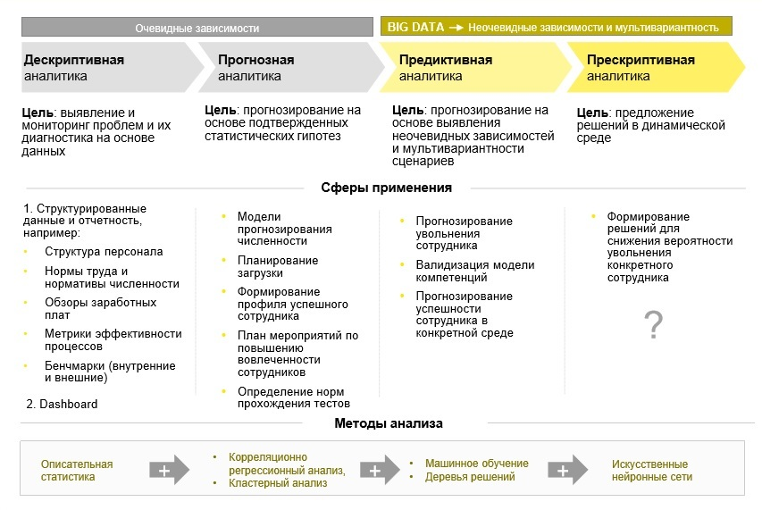
Рисунок 7. Виды HR-аналитики источник [29]
Дескриптивная или описательная аналитика предоставляет объективное описание исследуемого объекта или ситуации и оценивает то, что происходит в компании на данный момент времени. При использовании этого типа аналитики имеют значение данные о структуре персонала и размере заработных плат, метрики эффективности существующих процессов. Дескриптивная аналитика является основой для любой последующей аналитики, и, если она используется корректно, можно переходить к следующему этапу. Прогнозная аналитика позволяет на основании очевидных зависимостей и уже ранее подтвержденных гипотез выдвигать различные предположения о будущем. К событиям, которые можно прогнозировать, относятся, например, численность персонала и уровень текучести. Также прогнозная аналитика дает возможность сформировать профиль успешных сотрудников, и, как следствие, профиль успешного кандидата, что позволяет улучшить отбор персонала. Следующая за ней предиктивная или предсказательная аналитика основывается на неочевидных зависимостях и подразумевает использование технологий больших данных, которые были описаны в первой части работы. Она применяется для влияния на ситуации в будущем, позволяет строить самые разные сценарии и модели и оценивать влияние всех факторов на исход событий. Появляется возможность не только прогнозировать успех сотрудника на рабочем месте и вероятность его увольнения, но и выявлять возможные причины, которые приводят к этому. Последний вид аналитики, называемый прескриптивной, является совсем новым направлением развития в анализе данных, ее также называют будущим HR-аналитики. Она позволяет определить, что следует делать и какую модель поведения применять, чтобы не произошло какое-либо событие, например увольнение работника [29] [30].
В рамках аналитики существует понятие метрик, стандартных единиц измерения. Они помогают интерпретировать показатели работы в количественные данные, которые отражают эффективность того или иного процесса. HR-метрики – это некая совокупность показателей, характеризующих в целом состояние работы в компании по основным направлениям управления персоналом. Всего насчитывается порядка 500 различных метрик, которые компании могут использовать для оценки своей деятельности. Причем каждая организация выбирает разный набор метрик, который позволит учитывать ее сферу деятельности и принципы работы. Что касается HR-аналитики в рамках процесса подбора персонала, то И. С. Симарова и Д. А. Ильина выделяют основные метрики, которые могут использоваться компаниями (таблица 8). Стоит отметить, что авторы описывают метрики, применимые именно к подбору персонала. Ранее была описана разница между понятиями подбора и отбора и было отмечено, что первое понятие шире по значению, поэтому И. С. Симарова и Д. А. Ильина рассматривают подбор персонала. Однако можно выделить такие метрики, как доля новоприбывших сотрудников, уволенных в первые полгода работы, и средняя скорость продвижения новоприбывших сотрудников, которые отражают эффективность процесса отбора персонала, предмета данного исследования [36].

Таблица 8. HR-метрики источник [36]
Наименование метрики | Формула расчета | Характеристика
Доля внутреннего найма | Количество нанятых сотрудников из числа тех, которые работали в компании на других должностях / общее количество нанятых сотрудников | Показывает, какую долю вакансий компания заполняет за счет своих сотрудников (степень развитости кадрового резерва)
Затраты на подбор 1 сотрудника | Затраты на внешний подбор / количество нанятых сотрудников | Показывает динамику стоимости внешнего найма
Отношение бюджета на подбор к выручке компании | Годовой бюджет на подбор / годовая выручка | Показывает, какая доля выручки компании приходится на подбор
Доля новоприбывших сотрудников, уволенных в первые полгода работы | Число новоприбывших сотрудников, уволенных в течение полугода работы / число новоприбывших сотрудников | Позволяет оценить качество отбора персонала
Средняя скорость продвижения новоприбывших сотрудников | Среднее количество месяцев с момента найма сотрудника до его первого повышения | Показывает, как быстро новоприбывшие сотрудники получают повышение/переходят в другой грейд

Ввиду высокой востребованности HR-аналитики в последние годы, существуют различные сервисы, позволяющие компаниям автоматизировать данный процесс и проводить аналитику максимально просто и быстро. Среди сервисов можно выделить систем, предоставляющих такие услуги, можно выделить Oracle, ADP, Skillsoft и многие другие. Стоит отметить, что данные сервисы позволяют автоматизировать весь процесс по управлению персоналом, включая отбор персонала как его важную составляющую.

Как видно из результатов исследования SHL и Gartner, представленных выше, HR-аналитика пока не является инструментом, применяемым в большинстве компаний, чему способствует как слабое развитие IT-систем, так и плохая осведомленность о преимуществах аналитики. Данная технология отличается от описанных ранее цифровых методов тем, что технологии онлайн-собеседований, автоматизированные тестирования и чат-боты затрагивают точечные элементы в отборе персонала. Аналитика, в свою очередь, видоизменяет привычные подходы к управлению персоналом более комплексно и обширно. В основном, у HR-аналитики есть две цели – предоставление неизвестной ранее информации и определение ключевых данных. Первая цель позволяет организации пересмотреть текущие подходы к управлению персоналом и лучше понять, как каждая отдельная операция влияет на общую эффективность. Вторая цель заключается в идентификации тех данных, которые несут ценность для компании и которые важно и нужно анализировать [34]. Все это указывает на то, что компании, внедряющие HR-аналитику, должны быть готовы к тому, что, во-первых, это сложный и долгий процесс, который требует изменение большей части привычных действий по управлению персоналом, а во-вторых, она требует особого уровня технической оснащенности. Во второй части работы, где было рассмотрено значение цифровизации для всей организации в целом, были отмечены такие важнейшие составляющие как технологии и данные, необходимые для успешной трансформации бизнеса. Использование HR-аналитики подтверждает важность двух этих элементов.
Последним направлением развития HR Digital, по мнению экспертов Deloitte, является агрегация и уберизация.
Агрегаторы вакансий объединяют в единую базу все вакансии, размещенные на специализированных работных сайтах. Данная технология пришла в Россию из западных стран, где лидером рынка является сервис Indeed.com. На отечественном рынке присутствует аналог зарубежного агрегатора, сервис Яндекс.Работа, где, по состоянию на 2020 год, представлено более 4 млн вакансий [22]. Особенность агрегаторов состоит в том, что компании могут лишь косвенно влиять на его работу. Размещая вакансии сразу на нескольких популярных сайтах для поиска работы, например на HeadHunter, Superjob, Rabota.ru, а не на одном, компания повышает вероятность того, что кандидат увидит вакансию, ведь агрегатор покажет все размещенные вакансии в одном месте.
Понятие уберизации можно раскрыть как замена посредников, людей или организаций, цифровыми платформами. Данный термин произошел от названия компании Uber, которая основывается на платформенном бизнесе, где потребители оставляют запрос на поездку в такси, а водители принимают заказы. Компания Uber, в свою очередь, контролирует данный процесс, но взаимодействие водителей и пассажиров происходит без посредников, в мобильном приложении [56]. В свое время данный подход к управлению бизнесом полностью изменил процесс работы сервисов такси, а сейчас модель уберизации применяется и в других сферах, в том числе и в управлении персоналом. Сервис HRspace работает по тому же принципу, что и Uber, только в роли клиентов выступают компании, которым требуется нанять определенного сотрудника, а в роли поставщика услуг – рекрутер, который готов выполнить данный заказ. Процесс работы сервиса выглядит следующим образом: работодатель размещает заявку на подбор сотрудника, а рекрутеры откликаются на нее, тем самым выражая готовность найти нужного работника. Компания видит отклики и выбирает одного или нескольких исполнителей, которые отбирают наиболее подходящих кандидатов и направляют их заказчику [62]. Стоит отметить, что в данном случае рекрутеры выполняют такие стадии первичного отбора, как анализ резюме, проведение первичного интервью и, в некоторых случаях, анализ анкетных данных и тестирование, если последние две стадии проходят с применением цифровых методов. HRspace является главным игроком на российском рынке, хотя у него также имеются аналоги, а именно HRTime, Stafory, JungleJobs.
Преимущества использования HRspace и схожих сервисов для компаний заключаются в том, что, во-первых, если в компании низкий уровень текучести кадров и потребность в новом персонале появляется эпизодически, нет необходимости нанимать штатного менеджера по подбору, что позволит сократить денежные издержки. Во-вторых, использование данных сервисов также сокращает временные издержки, ведь пока сторонний рекрутер выполняет первичный отбор, менеджеры отдела персонала могут фокусироваться на других направлениях работы. Также есть возможность осуществлять подбор сотрудников одновременно на несколько позиций силами различных рекрутеров, что также сокращает временные издержки на подбор.

Таким образом, были рассмотрены все четыре направления развития цифрового отбора персонала, предложенные экспертами компании Deloitte. Однако в последние годы особую популярность получила еще одна технология, которая также позволяет цифровизировать привычные методы отбора персонала.
Система по управлению кандидатами (от англ. Applicant Tracking System, далее ATS) – это программное обеспечение, которые позволяют автоматизировать процесс подбора персонала, создавать и хранить электронную базу резюме кандидатов и отслеживать эффективность отбора персонала посредством средств аналитики. ATS могут быть реализованы как приложение, хранящееся на компьютере, так и как онлайн-сервис.
Принципы работы ATS базируются на HR-аналитике, которая была рассмотрена ранее, поэтому в данном случае можно также говорить о том, что это комплексное решение по автоматизации подбора, затрагивающее все его элементы, в том числе и отбор персонала. Основная цель ATS – предоставление централизованного доступа к базе данных о процессе подбора персонала в компании. Ранее, при описании отбора персонала в традиционном виде, уже было затронут процесс создания базы кандидатов. Современные системы по управлению кандидатами позволяют автоматизировать этот процесс и сделать его максимально удобным. Данные о соискателях собираются из различных источников: карьерный сайт самой компании, специализированные сайты для поиска работы, профессиональные порталы и социальные сети. Большинство современных ATS интегрированы с сайтами, где размещаются резюме кандидатов, например HeadHunter, Superjob, Rabota.ru, и осуществляют сбор их резюме, сохранение опубликованных компанией вакансий и сбор откликов кандидатов. Все функции ATS представлены ниже:
- Сбор откликов кандидатов из различных источников, обработка резюме, соотнесение с вакансией, на которую они были направлены и их хранение;
- Размещение объявлений о вакансиях на специализированных ресурсах;
- Работа с внешними провайдерами (рекрутинговыми агентствами), которые загружают резюме представляемых ими кандидатов непосредственно в ATS компании-клиента;
- Сбор большого массива данных о кандидатах [50].
Тот факт, что ATS позволяют синхронизировать все имеющиеся данные о кандидатах, вакансиях, структуре рабочей силы и автоматизировать анализ резюме кандидатов, является главным преимуществом данных технологий. Все процессы по подбору персонала выполняются быстрее и качественнее, ведь информация о потенциальных работниках собирается с нескольких ресурсов, что позволяет делать более качественный выбор при отборе.
TAdviser провела исследование, в рамках которого были рассмотрены семь крупнейших сервисов ATS по количеству клиентов. Системы были оценены по более чем 30 параметрам, которые были разбиты на несколько блоков, а именно работа с резюме, работа с вакансиями, интеграции, работа с заказчиками, настройка бизнес-процесса, соблюдение требований безопасности и цена. Оценка проводилась по пятибалльной шкале, в результате чего лидером рынка на текущий момент является сервис Хантфлоу [16].
ATS позволяют полностью пересмотреть привычные, традиционные, операции по управлению персоналом и преобразовать процесс подбора персонала в компании. Системы по управлению кандидатами не только про то, как реализуется подбор в текущий момент, но и про то, как он будет происходить в будущем. Такое технологичное решение позволит компаниям сделать подбор более качественным и быстрым, что актуально как крупного, так и мелкого бизнеса.

В данной части работы были рассмотрены и проанализированы инструменты, позволяющие цифровизировать отбор персонала, причем каждый из них имеет ряд преимуществ и особенностей, которые стоит учитывать при ее внедрении и использовании. Тот уровень развития технологий, который мы наблюдаем сейчас, уже позволяет использовать цифровые методы и за счет них повышать эффективность отбора персонала, и есть основания полагать, что количество технологичных инструментов будет повышаться, а уровень автоматизации отбора продолжит расти.
Служба исследований HeadHunter провела опрос среди компаний, чтобы определить, как, по их мнению, технологии искусственного интеллекта, лежащие в основе многих цифровых инструментов, повлияют на процесс управления персоналом в ближайшие 30 лет. В опросе приняли участие средние компании как из Москвы и Санкт-Петербурга, так и из других регионов России. 63% респондентов заявили, что к 2050 году роботы будут выполнять весь цикл по поиску и первичному отбору кандидатов. Среди преимуществ, которые дает искусственный интеллект – освобождение менеджеров по подбору от рутинных операций, оптимизация поиска кандидатов и анализ большего количества данных о соискателях за короткое время, о чем заявили 81%, 70% и 72% опрошенных соответственно. Все это указывает на то, что, во-первых, технологии, применяемые в цифровом отборе, будут продолжать развиваться, а во-вторых, спрос на них будет расти ввиду их преимуществ и выгоды, которую могут получить компании при их использовании [18].

Выводы по первой главе
В первой главе данной выпускной квалификационной работы было рассмотрен ряд важнейших теоретических аспектов, и в данной части кратко представлены итоги, полученные в ходе работы.
Первая часть данной главы содержит описание такого понятия, как цифровизация, а также основных технологий, которые актуальны сейчас и будут продолжать развиваться в ближайшем будущем. Основной вывод, который был получен при литературном обзоре заключается в том, что цифровизация – комплексный процесс, проникающий во все сферы нашей жизни и без влияния которого уже невозможно представить как нашу повседневную жизнь, так и научно-технический прогресс. Все рассмотренные технологии, а именно искусственный интеллект, интернет вещей, большие данные и другие, являются важнейшими элементами цифровой трансформации, которую мы наблюдаем сейчас. Постоянное развитие уже существующих и появление новых, более совершенных, цифровых инструментов и технологий позволяет говорить о цифровизации как о явлении, которое неразрывно связано со значительной частью процессов в нашей жизни.
Критически важным является также значение цифровой трансформации для бизнеса. Уже сейчас можно говорить о цифровизации как о важнейшем факторе для стабильного развития компании. Однако, как было описано во второй части главы, трансформация бизнеса требует от организаций высокого уровня подготовленности и понимания, что они собираются менять, как и для чего они это делают. В основе успешной цифровизации лежат три важнейшие составляющие, технологии, бизнес-задача и данные, которые должна учитывать каждая компания, принимающая решение о трансформации своей деятельности. Цифровизация с точки зрения ведения бизнес-процессов играет три роли – двигатель роста, инструмент повышения эффективности и основа для прорывных идей и инноваций. Значение цифровой трансформации для успешного функционирования бизнеса колоссальное, но вместе с этим требует от компаний серьезного подхода, ориентированного на получение выгоды в долгосрочной перспективе.
Цифровизация в разной степени проникает во все бизнес-процессы организаций, затрагивая и область управления персоналом, включая такой элемент, как подбор персонала, который был рассмотрен в первую очередь с учетом всех его составляющих. Это позволило лучше понимать, как место в этой системе занимает отбор персонала, предмет данного исследования. С целью определения понятия отбора был также проведен литературный обзор, в ходе которого были представлены различные формулировки как отечественных, так и зарубежных авторов. Помимо этого, были описаны все стадии отбора персонала с особым вниманием к тому, как организованы процессы в традиционном виде, чтобы в дальнейшем Понимание сути отбора и его структуры позволило далее определить, как именно цифровые методы видоизменяют эти процессы.
В завершающей части с учетом описанных ранее тенденций в развитии цифровых технологий были описаны инструменты, применяемые в процессе отбора персонала. Каждая представленная технология используется для различных целей, некоторые из них затрагивают лишь одну стадию отбора (тестирование, онлайн-интервью), а другие, например роботы-рекрутеры и чат-боты, позволяют автоматизировать сразу несколько стадий. При внедрении какой-либо из описанных технологий компании должны сопоставлять собственные ресурсы, необходимые затраты и ожидаемую выгоду, и на основании этого принимать решение о необходимости и возможности цифровизации отбора персонала.
Описание цифровых методов отбора сопровождалось статистикой из различных исследований, которая понять, насколько популярна и востребована та или иная технология среди организаций. Для того, чтобы более качественно оценить, как и в каком проявлении компаниями используются цифровые методы отбора в настоящее время, было проведено эмпирическое исследование, результаты которого будут представлены в следующей главе данной ВКР.

Глава 2. Эмпирическое исследование
Эмпирическая часть исследования содержит результаты двух различных исследований. Первое было проведено сервисами Talantix и Skillaz в 2019 году, то есть представленные результаты можно охарактеризовать как вторичные данные. В качестве первичных данных выступают полученные результаты опроса, проведенного мною самостоятельно. Помимо этого, в данной главе будет описана методология исследования, а также практические рекомендации и выводы.

Исследование Talantix и Skillaz
Облачная система для рекрутинга Talantix и сервис по автоматизации полного цикла подбора Skillaz провели совместное исследование, в рамках которого было опрошено около ста HR-специалистов и HR-директоров на предмет того, какие цифровые инструменты используются и насколько автоматизирован процесс подбора в их компаниях. Результаты этого опроса требует рассмотрения в рамках данной ВКР по нескольким причинам. Во-первых, авторы исследования сфокусировались исключительно на процессе подбора персонала, что соответствует специфике дипломной работы. Во-вторых, исследование было проведено в конце 2019 года, незадолго до пандемии COVID-19. Это позволяет оценить уровень автоматизации компаний до вынужденного перехода в онлайн-формат работы и взаимодействия с кандидатами. О том, насколько сильно повлияла пандемия на распространение цифровых методов отбора, будет подробнее рассказано далее, в рамках описания собранных первичных данных.
Прежде чем представить результаты исследования Talantix и Skillaz, хотелось бы еще раз напомнить, что используемое в данном случае понятие подбора персонала включает в себя три элемента, а именно определение требований к вакансии, привлечение кандидатов и отбор персонала, который является предметом ВКР. Анализ автоматизации именно подбора персонала позволяет получить более обширные результаты, которые, безусловно, затрагивают и отбор.

По результатам опроса, каждая третья компания применяет различные системы и инструменты для автоматизации подбора персонала. Большая часть из них, а именно 21%, внедряют сторонние сервисы, в то время как оставшиеся 9% самостоятельно разрабатывают сервисы для автоматизации процессов. Причем среди процессов по управлению персоналом подбор сотрудников является самой автоматизированной – в 70% компаний уже внедрены различные цифровые инструменты для подбора (рисунок 8).
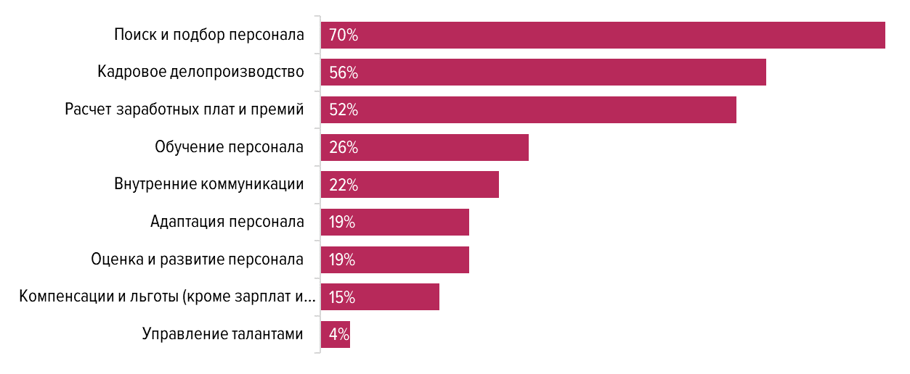
Рисунок 8. Какие процессы уже автоматизированы в компаниях [17]
На вопрос о том, какие операции в подборе следует цифровизировать в первую очередь, респонденты ответили следующим образом: 78% ответивших отметили автоматизацию рутинных операций как главную цель использования цифровых методов; чуть меньший процент, а именно 73%, среди возможностей, которые дает цифровизация, выделили ведение аналитики и составление отчетности о своей работе. Также 18% респонденты отметили, что важно автоматизировать такие операции, как управление процессом и контроль, а 2% – принятие решений о кандидате. Это подтверждается и действиями со стороны компаний: так, среди операций, которые уже автоматизированы в организациях, лидируют такие, как отправка уведомлений кандидатам, аналитика по подбору, ранжирование резюме по заданным критериям и поиск кандидатов (рисунок 9). Стоит отметить, что в 2019 году онлайн-интервью были реализованы лишь в 21% компаний. Сравнение этих данных с тем, как используют эту цифровую технологию сейчас, позволит сделать важные выводы о стремительном развитии цифрового отбора в следующих частях работы.
Если говорить исключительно об отборе персонала, то можно заметить, что большая часть стадий, реализуемых на этом этапе подбора, цифровизирована, а именно отправка уведомлений кандидатам, ранжирование резюме, поиск кандидатов. В меньшей степени автоматизированы такие стадии отбора, как первичное общение, тестирование и интервью.
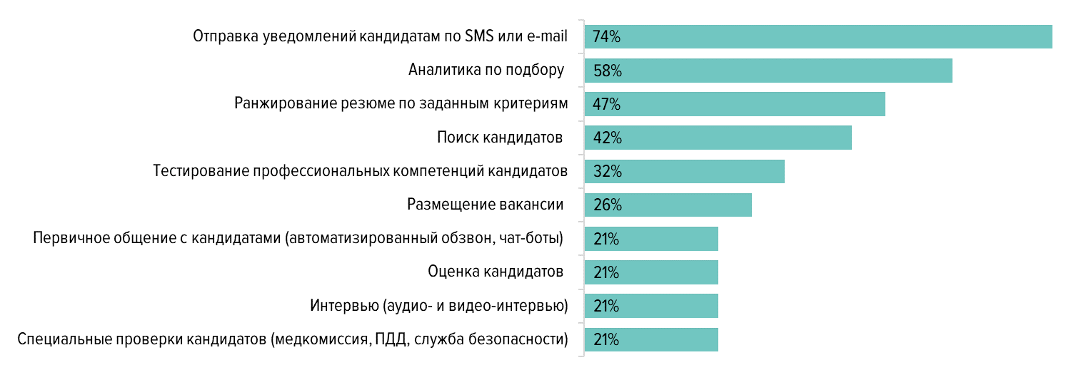
Рисунок 9. Какие этапы подбора автоматизированы в компаниях [17]
Также на рисунке 10 ранжированы все эти этапы в соответствии с тем, насколько по пятибалльной шкале их цифровизация упростила работу менеджеров по подбору.
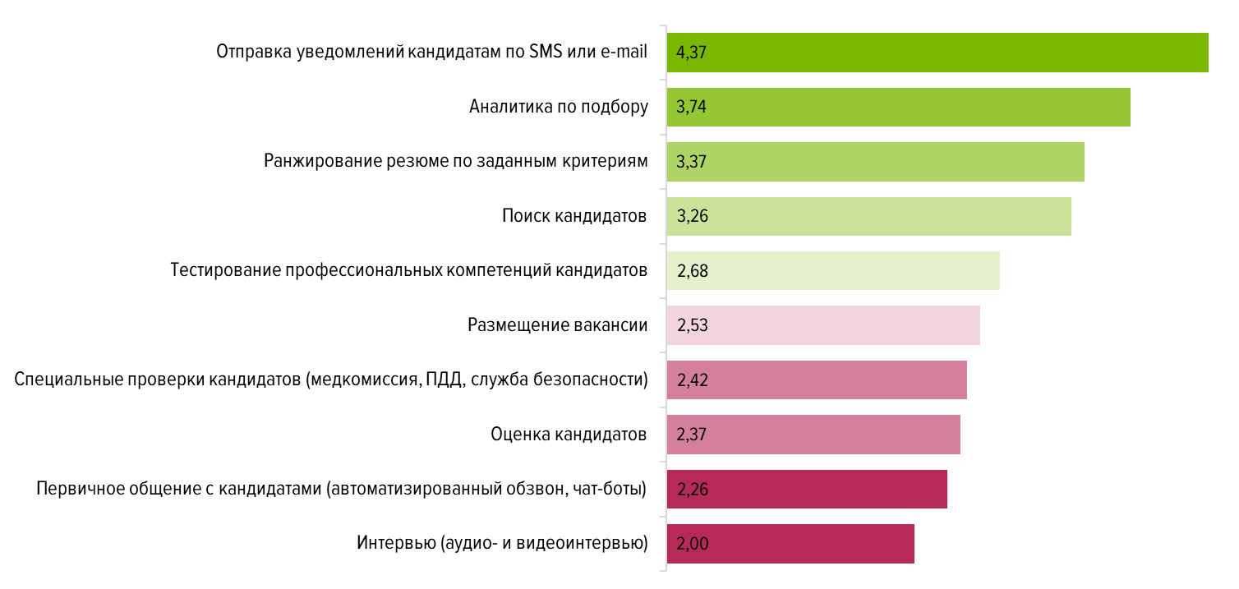
Рисунок 10. Цифровизация каких этапов позволяет упростить работу [17]

Исследователи также спросили представителей компаний конкретно о таком инструменте, как ATS-системы, которые были описаны в первой главе работы. Среди преимуществ использования систем управления кандидатами были выделены такие, как высвобождение времени для решения новых задач, прозрачность затрат на подбор и повышение скорости подбора по сравнению с конкурентами. Процентное распределение по данным ответам представлено на рисунке 11. Как можно заметить, лишь 11% опрошенных заявили, что ATS никак не влияют на эффективность подбора.
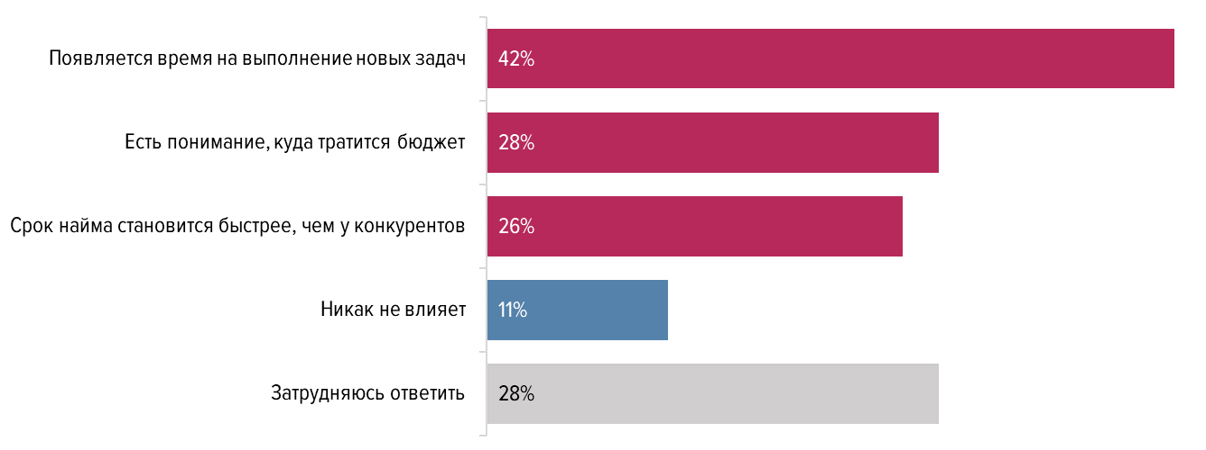
Рисунок 11. Преимущества использования ATS [17]

Важнейшей частью исследования является вопрос о трудностях, с которыми могут столкнуться компании при внедрении цифровых методов. Большая часть опрошенных считают, что недостаток денежных и прочих ресурсов (к чему также относятся данные и технологии), а также высокая стоимость программных обеспечений являются главными препятствиями на пути к успешной цифровизации подбора. Помимо этого, более трети респондентов не понимают, какую эффективность может принести автоматизация подбора, а главное – с помощью каких метрик ее можно измерить. С учетом того, что для компаний затруднительно использование цифровых инструментов по причине ограниченности ресурсов, у них есть опасения, что затраты на внедрение либо не смогут окупиться, либо будут потрачены впустую, и цифровизация не принесет никакой выгоды. Также обеспокоенность вызывает и сложность использования новых технологий. Ранее, при обсуждении HR-аналитики, были представлены результаты опроса SHL и Gartner, в ходе которого 44% ответивших отметили, что нехватка аналитических навыков у менеджеров в их компаниях тормозит процесс цифровизации. Это говорит о том, что во многих компаниях, особенно где продолжительно время применялся традиционный подход к отбору, внедрение цифровых методов может быть очень долгим и сложным процессом. Из предыдущих трех факторов, осложняющих процесс цифровизации, вытекает и следующий – сопротивление со стороны руководства и сотрудников. Руководители, которые видят получение прибыль как главную цель функционирования их бизнеса, сомневаются, что внедрять цифровые методы будет выгодно для компании. Сотрудники, в свою очередь, не хотят или не готовы обучаться из-за сложившихся предубеждений о том, что технологии – это сложно и непонятно. Также интересен такой вариант ответа, предложенный респондентами, как «слишком много игроков на рынке, сложно выбрать лучшего». Действительно, всеохватывающая мода на цифровизацию и большая конкуренция на рынке приводят к постоянному появлению новых, более совершенных, технологичных продуктов, и можно говорить о том, что на данном рынке отсутствует равновесие – предложение превышает спрос. Распределение ответов в процентном соотношении, а также другие осложняющие цифровизацию факторы, которые были отмечены респондентами, можно увидеть на рисунке 12.
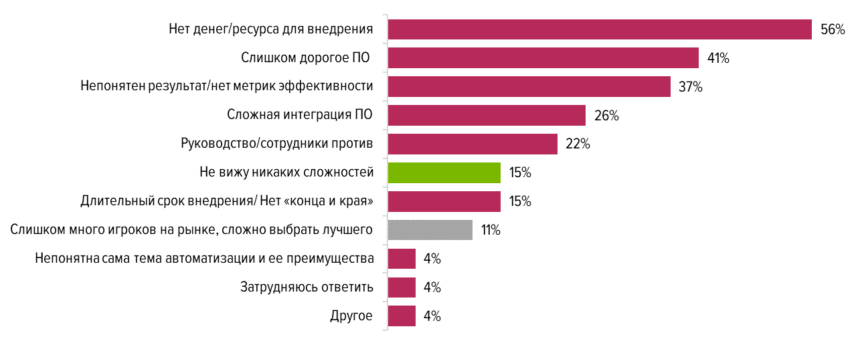
Рисунок 12. Сложности в процессе цифровизации [17]
Однако, если говорить о тех компаниях, которые уже используют цифровые методы в подборе продолжительное время, то почти половина из них утверждают, что инвестиции, вложенные в автоматизацию подбора, окупились. В то же время 15% ответили, что нет, а 37% респондентов выбрали вариант «затрудняюсь ответить», что говорит о том, что компании действительно не знают, как можно оценить экономическую выгоду от цифровизации.
Особый интерес вызывает блок вопросов, связанных с будущим развитием цифровых методов подбора. Исследователи узнали у компаний, насколько этично по отношению к кандидатам, чтобы решения об их найме принимались искусственным интеллектом. Мнения разделились – так, половина опрошенных считает, что такие технологии могут широко применяться при подборе, но только в том случае, если итоговое решение о найме принимает человек. 42% респондентов высказали категоричное мнение и ответили, что система не может оценивать и принимать кандидата, этим может заниматься исключительно человек. Наконец, 8% полагают, что технологии искусственного интеллекта могут полностью заменить человека на всех этапах, если логика работы робота корректна по отношению к кандидату. Такое распределение ответов говорит о том, что, хоть технологии уже показывают высокую эффективность работы и могут принести компаниями реальную экономическую выгоду, недоверие к цифровым инструментам все еще присутствует.
Большая часть опрошенных представителей компаний, а именно 60%, на вопрос о том, останется ли в подборе персонала место для человека, ответили, что в будущем главным ресурсом при работе с кандидатами все также будет именно человек, а не робот (рисунок 13). Треть респондентов полагают, что рутинные операции будут полностью переданы технологиям, а человек будет выполнять роль руководителя процесса. Есть также те, кто считает, что технологии смогут самостоятельно выполнять большую часть процессов и что участие менеджера для этого не требуется.
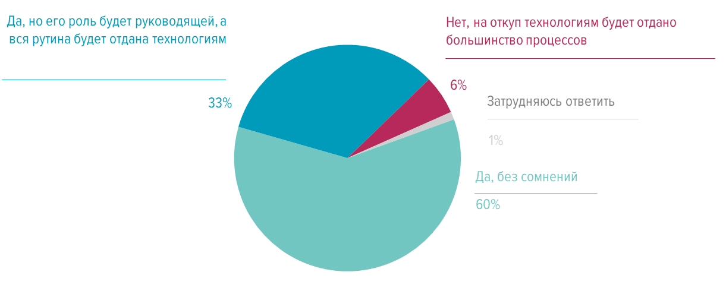
Рисунок 13. Останется ли место для человека в подборе персонала? [17]
Также Talantix и Skillaz узнали, беспокоятся ли рекрутеры о том, что в будущем они могут остаться без работы, учитывая стремительное распространение технологий. 41% ответивших заявили, что их полное замещение технологиями невозможно, поэтому данный вопрос не вызывает никаких опасней. В свою очередь, 52% респондентов также отметили, что их не пугает возможность остаться без работы, однако по другой причине – по их мнению, они смогут переквалифицироваться и заниматься управлением процессов автоматизации. Лишь 7% ответивших выразили обеспокоенность об их будущей карьеры и заявили, что их пугает возможность остаться без работы из-за стремительного распространения цифровых технологий.

Представители компаний Talantix и Skillaz предлагают собственную интерпретацию полученных результатов, на основании которой можно делать определенные выводы о распространении цифровых технологий в настоящее время. Во-первых, по мнению специалистов, потенциал рынка автоматизации подбора персонала еще не задействован даже на 10%. Можно заметить, что количество поставщиков технологичных решений для подбора в настоящее время очень большое. Однако компании еще подвержены стереотипам о дороговизне внедрения и использования современных технологий и отсутствии бюджета на их внедрение. Чтобы преодолеть эту стагнацию, производителям цифровых инструментов уже необходимо не просто создавать новые продукты, а делать это с ориентацией на потребителя, чтобы компании могли четко оценивать возможную выгоду, экономический и социальный эффект. Это позволит руководителям отдела персонала как самим лучше понимать значение цифровизации для их подразделения, так и доносить ее ценность высшему руководству компании.
Эксперты компании Talantix отмечают, что те организации, которые ранее отрицали необходимость цифровых инструментов в подборе, сейчас, при смене руководителей или переориентации на массовый подбор, высказывают потребность в автоматизации подбора. Процессы по управлению персоналом меняются, все больше HR-отделов ориентируются на внутренние процессы, например мотивацию текущих сотрудников, разработка программ обучения. Если раньше представитель HR-службы ассоциировался именно с подбором персонала, то сейчас очевидно, что функции менеджеров выходят далеко за рамки этого процесса. Автоматизация подбора позволяет компаниям ориентироваться на другие цели, где значение человека, а не машины, колоссальное.
Основатель компании Skillaz, в свою очередь, подтверждает востребованность цифровых технологий для массового подбора. Поиск и отбор сотрудников сейчас проходит по конкретному, сформированному годами алгоритму действий, поэтому нет оснований, чтобы не отдавать эту часть работы роботам. Однако участие человека в подборе остается критически важным, если речь идет об оценки личности кандидатов. По словам автора исследования, нельзя говорить о том, что в ближайшем будущем цифровые инструменты смогут полностью заменить людей и что подбор персонала будет автоматизирован на каждом этапе [17].

Давая собственную оценку результатам проведенного опроса, я могу говорить о том, что компании действительно испытывают потребность в цифровизации если не всего подбора, то хотя бы его нескольких этапов, включая первичный отбор. Проблема состоит в том, что многие компании не знают, как правильно это делать и не могут спрогнозировать приблизительный материальный эффект. Возвращаясь к исследованию BCG о том, как организации должны подходить к процессу цифровизации, можно сказать, что опасения руководителей, принимающих решения о внедрении новых инструментов, вполне оправданы. Помимо того, что для применения цифровых методов требуется база в виде технологий, данных и правильно сформулированной бизнес-задачи, необходимо также правильно использовать рассматриваемые технологии, чтобы цифровизация действительно приносила выгоду. Также, если обратиться к рисунку 12, то можно увидеть, что 15% опрошенных выделили длительный срок внедрения как одну из трудностей на пути к цифровизации подбора. Это опять-таки соотносится с утверждением экспертов BCG о том, что цифровизация – это явление, ориентированное на долгосрочную перспективу, которое не может давать видимых результатов в кратчайшие сроки. Это обязательно нужно учитывать при внедрении цифровых методов и не ждать мгновенных результатов от цифровизации. Только в этом случае шансы на успешную трансформацию подбора персонала действительно высоки.
С учетом стремительного развития технологий и их быстрого распространения встает вопрос о том, изменилось ли отношение компаний к использованию цифровых методов отбора за полтора года. Стали ли организации использовать инструменты для автоматизации чаще и в чем выражается выгода от их применения? На эти вопросы можно ответить, проанализировав результаты проведенного исследования, которые будут представлены в следующей части. Перед этим стоит также описать методологию проводимого исследования.

Методология исследования
В работе использовался качественный метод исследования. Сбор данных проводился с помощью опроса среди сотрудников HR-отделов, занимаемых различными функциями в подборе персонала. Подробное распределение респондентов по должностям будет представлено при описании результатов опроса. Мне удалось опросить 23 компании из Москвы и Санкт-Петербурга на предмет использования цифровых методов отбора персонала. В ходе исследования мною было принято решение не фокусироваться на одной конкретной отрасли, а наоборот, опросить компании из разных сфер. Среди респондентов присутствуют представители IT-компаний, ритейла, фармацевтической отрасли и из других отраслей.
Опрос составлялся с ориентацией на цель данной ВКР, которая заключается в выявлении новых тенденции в процессе отбора персонала, связанных с внедрением новых цифровых технологий, а также определении, какие именно инструменты внедряют компании, как они это делают и какие преимущества получают от их использования. Вопросы были сформулированы таким образом, чтобы максимально полно оценить опыт использования цифровых инструментов в отборе. Для правильной формулировки вопросов и для того, чтобы опрос был нацелен на сбор релевантной информации, были изучены формат и содержание опросников, разработанных другими авторами ранее. Главной целью проведения данного опроса было получение точной и конкретной информации, поэтому было уделено особое внимание к разработке вопросов.
Опрос состоит из трех частей. Первая часть является общей для всех респондентов, где им было предложено указать название организации, место расположение и примерную численность офиса, который представляет опрошенный сотрудник, а также должность. Последний вопрос в этом разделе звучит, как «Используются ли в Вашей компании какие-либо цифровые методы отбора персонала?». В зависимости от выбранного ответа (да/нет) респондент переходит к следующему разделу опроса. Таким образом данный опрос позволил оценить не только опыт использования цифровых методов, но и причины отказа от них со стороны тех компаний, которые выбрали вариант ответа «Нет» на предложенный вопрос.

Результаты эмпирического исследования
Среди опрошенных было 17 компаний из Санкт-Петербурга и 6 компаний из Москвы. Стоит отметить, что некоторые из компаний, представленных в Санкт-Петербурге, имеют центральный офис в Москве, однако меня интересовал опыт именно того офиса, в котором работает сотрудник, проходивший опрос.
Что касается размеров организаций (конкретного офиса), то почти в половине из них численность сотрудников составляет более 200 человек. Распределение компаний по размеру штата представлено на рисунке 13.
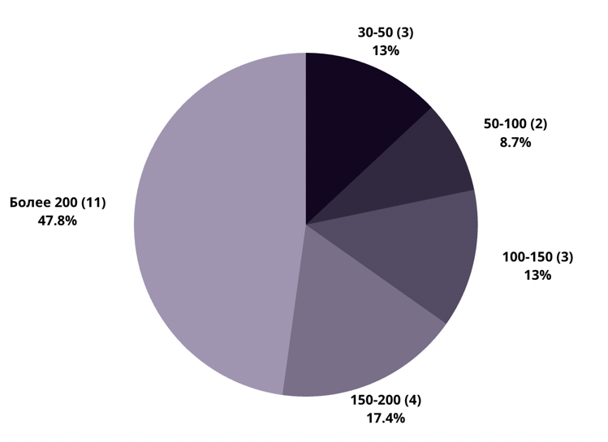
Рисунок 14. Численность сотрудников в компаниях
Опрошенные представители компаний занимают схожие должности, однако формулировки в названиях их позиций различны. Например, рекрутер, менеджер по подбору, менеджер по подбору и адаптации персонала, менеджер по подбору и оценке персонала и другие. Есть также те, кто занимает руководящие должности в отделе персонала. В любом случае, все опрошенные либо осуществляют отбор сотрудников, либо осведомлены о применяемых методах отбора как руководители.
На вопрос о том, используются ли в компаниях цифровые методы отбора, большинство ответили «да», а именно 18 компаний из 23 (рисунок 15).
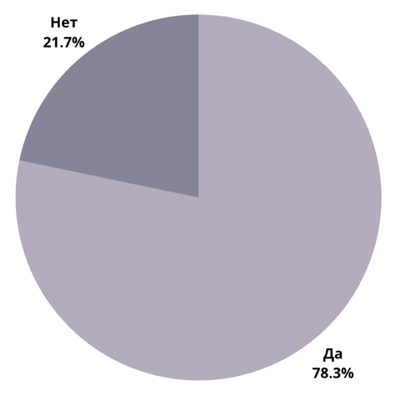
Рисунок 15. Используются в Вашей компании цифровые методы отбора?
Как уже было сказано ранее, следующие вопросы зависят от того, применяются ли в компании цифровые методы. Для начала стоит рассмотреть результаты исследования тех компаний, чьи представители подтвердили использование цифровых методов отбора.
Первый вопрос в данном разделе был нацелен на то, чтобы определить, какие именно инструменты используются организациями в настоящее время. Среди перечисленных технологий были те, которые обсуждались в первой главе работы, респонденты могли выбрать несколько вариантов ответов. Также была возможность добавить вариант ответа в пункте «другое», в случае если в предложенный список не включена какая-либо используемая технология. Как видно из рисунка 16, такие технологии, как онлайн-интервью и агрегаторы для создания собсвтенной базы резюме, являются самыми распространенными – об их использовании заявили 14 и 15 компаний соответственно. Встроенной аналитикой пользуется в два раза меньше компаний, а тестовыми программами всего лишь 4. Наименее популярными цифровыми технологиями являются роботы-рекрутеры и чат-боты. На основании полученных результатов можно сделать несколько выводов. Во-первых, если обратиться к рисунку 9, где представлены ответы компаний, собранные Talantix и Skillaz, на вопрос о том, какие технологии они используют в подборе, то можно заметить, что чат-боты и программы для оценки и тестирования кандидатов не пользовались большим спросом в 2019 году. Такая же тенденция сохраняется и сейчас. Во-вторых, стоит отметить также тот факт, что в 2019 году технологии для проведения онлайн-интервью не были востребованы, однако в настоящее время большая часть компаний использует их.
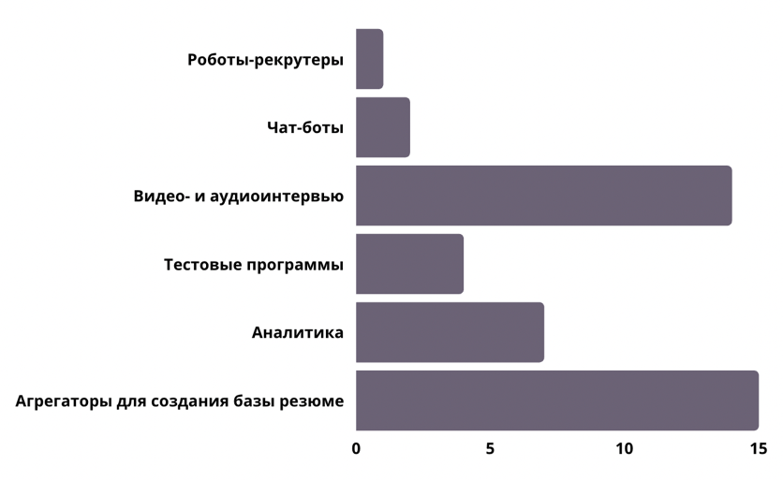
Рисунок 16. Какие технологии используют компании?
В следующем вопросе респондентам было предложено оценить примерное процентное соотношение применяемых традиционных методов к цифровым. Это было сделано для того, чтобы оценить, как часто рекрутеры полагаются на цифровые методы. Дело в том, что, если в компании внедрена, например, технология онлайн-интервью, то есть руководство предоставляет доступ к специализированным программам (Skype, Zoom) и необходимые технические устройства, то это еще не означает, что сотрудники будут активно использовать их. В этом вопросе было предложено 5 вариантов ответа:
- 10% / 90% - цифровые методы занимают лишь малую часть;
- 25% / 75% - заметная часть процессов подразумевает использование цифровых методов;
- 50% / 50% - традиционные и цифровые методы применяются одинаково;
- 75% / 25% - в большинстве случаев применяются цифровые методы;
- 100% - все или почти все этапы отбора включают в себя использование цифровых методов;
Полученные ответы представлены на рисунке 17. Стоит отметить, что все компании, которые в предыдущем вопросе выбрали 3 и более технологии, в данном вопросе выбрали варианты ответов 75% / 25% и 100%. Это говорит о том, что инструменты не просто внедряются, а действительно используются.
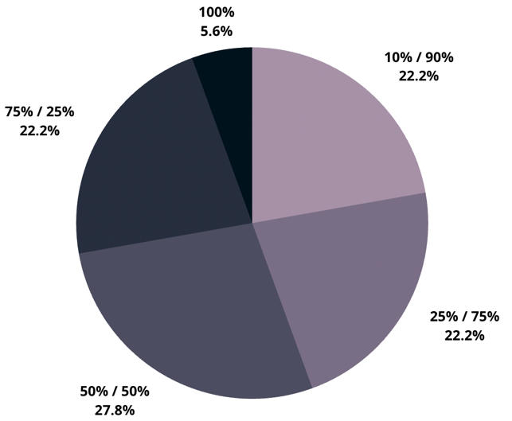
Рисунок 17. Процентное соотношение используемых методов отбора
Далее респондентам было предложено высказать свое согласие или несогласие с конкретными утверждениями, среди которых были следующие:
- Использование цифровых методов позволяет снизить временные затраты на отбор персонала;
- Использование цифровых методов позволяет снизить денежные затраты на отбор персонала;
- Цифровые инструменты внедрялись легко и быстро;
- Руководство компании организовало обучение по использованию новых методов.
При выборе ответа было пять опций, которые отражают степень согласия с каждым высказыванием. Полученные ответы представлены на рисунке 18. С положением о том, что цифровые методы снижают временные затраты, полностью или частично согласились 16 компаний, поэтому можно говорить о том, что подавляющее большинство рекрутеров действительно видят эффект от применения цифровых инструментов в виде высвобождении времени для других задач. Это обсуждалось ранее, в теоретической части работы и при обсуждении результатов другого исследования, и подтверждается и сейчас. Относительно того, снижаются ли денежные затраты, мнения разделились. Практически половина опрошенных, а именно 7 человек, выбрали вариант ответа «затрудняюсь ответить». Все респонденты, выбравшие этот ответ, являются линейными сотрудниками или менеджерами среднего звена. Вероятно, им недоступна информация о бюджете компании, о потраченных средствах на внедрение новых методов и об экономической выгоде от их использования, поэтому они не могут даже примерно сопоставить расходы с полученным материальным эффектом. 5 человек выбрали варианты «полностью не согласен» и «скорее не согласен», а 6 человек – противоположные варианты. Интересно отметить, что такое распределение не зависит от численности сотрудников – компании со штатом более 200 человек, ровно, как и мелкие компании, выбирали разные варианты.
Следующая пара утверждений касается того, как внедрялись новые методы отбора. Больше половины опрошенных, а именно 10 человек, считают, что процесс внедрения цифровых технологий проходил легко и быстро, причем это не зависит от конкретных инструментов. Однако существует и группа людей, которые не смогли дать точный ответ на этот вопрос. Это может быть связано с тем, что управлением данного процесса занимались вышестоящие сотрудники, а линейные менеджеры не принимали никакого участия в обсуждении стратегии внедрения. Есть и те, кто считает, что появление цифровых методов в практике отбора сопровождалось определенными трудностями. То, что большая часть респондентов считают процесс внедрения технологий быстрым и относительно легким, может быть по причине того, что в подавляющем большинстве компаний было проведено обучение по использованию новых инструментов. Это представлено в последней группе столбцов на рисунке 18.

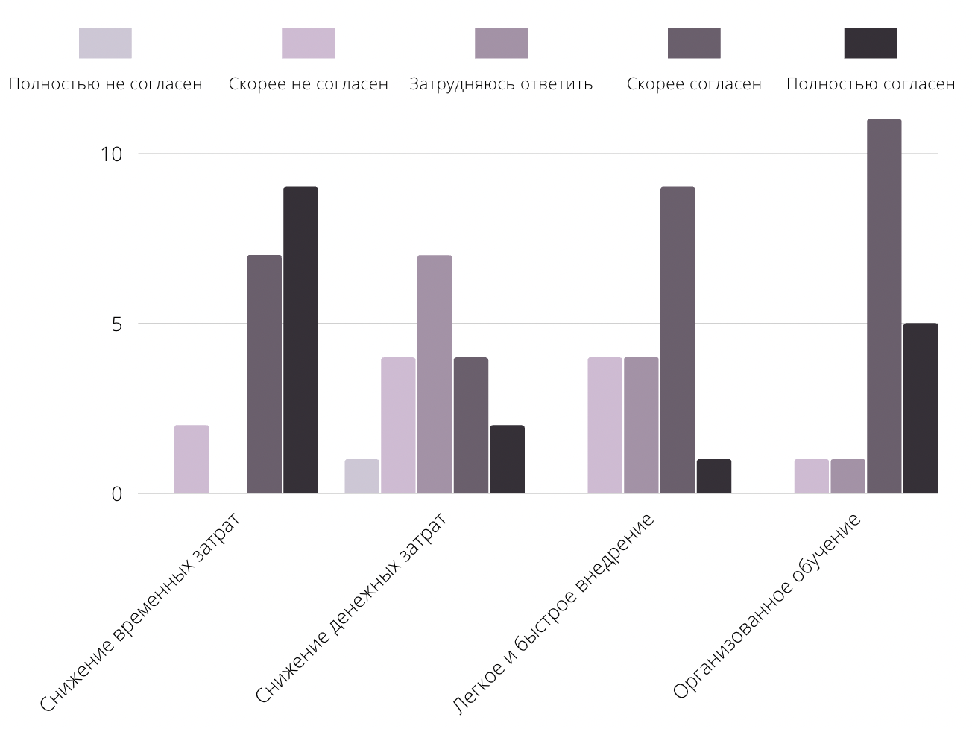
Рисунок 18. Насколько компании согласны с представленными утверждениями

На вопрос о том, позволяют ли цифровые методы повысить эффективность отбора в целом, все компании единогласно ответили «да». Далее им было предложено пояснить, в чем именно, по их мнению, это выражается, выбрав один или несколько из предложенных вариантов ответа. Распределение ответов представлено на рисунке 19.
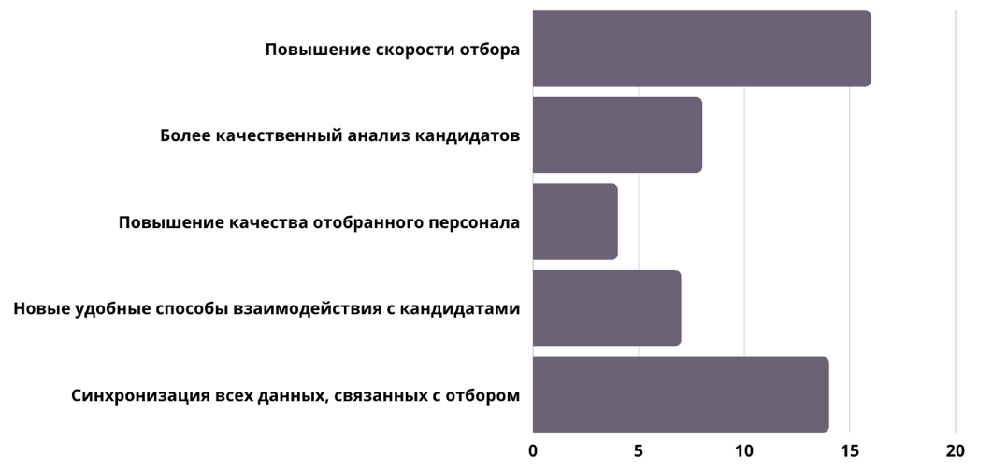
Рисунок 19. Преимущества использования цифровых методов

Практически все опрошенные как главное преимущество, которое дает цифровизация, отметили повышение скорости отбора. Это соотносится с ответами на предыдущий вопрос, где большинство респондентов согласились с тем, что цифровые методы позволяют снизить временные издержки. Также существенная доля ответивших, а именно 14 из 18, выбрали вариант «синхронизация всех данных, связанных с отбором». Одна из предпосылок такого выбора заключается в том, что агрегаторы для создания базы резюме кандидатов, которые как раз обеспечивают синхронизацию данных, являются второй по популярности технологией, используемой в компаниях. Как уже было сказано ранее, данные сейчас являются одним из важнейших ресурсов организации, поэтому рассматриваемое преимущество цифровых методов так ценится компаниями. Более качественный анализ кандидатов – это то преимущество, которое выделили половина респондентов. Одной из причин, которые привели к такому выбору, может быть предыдущее преимущество, а именно синхронизация данных. Дело в том, что, когда вся информация храниться централизованно, а у всех сотрудников отдела персонала есть к ней доступ, появляется возможность для проведения более комплексной оценки кандидатов. Также стоит учитывать, что агрегаторы для создания базы резюме подразумевают сбор данных о кандидатах с множества ресурсов, что повышает качество анализа их профилей. Помимо этого, аналитика, которая используется в 7 компаниях согласно рисунку 16, также приводит к более точному анализу соискателей. Важно отметить, что более качественный анализ кандидатов не связан напрямую с применением тестовых программ – есть компании, которые применяют эту технологию и отметили данное преимущество от цифровизации, но есть также и те, кто либо не использует ее и все равно выбрали данный вариант ответа, либо наоборот. 7 ответивших также отметили появление новых удобных способов взаимодействия с кандидатами как одно из последствий применения цифровых методов отбора, в основе чего может лежать широкое распространение технологий онлайн-интервью. Всего лишь 4 респондента выбрали такой ответ, как «повышение качества отобранного персонала. Это может быть связано с тем, что, во-первых, линейные сотрудники не совсем понимают, по каким показателям оценивать и сравнивать тех работников, которые были наняты с помощью традиционных методов и тех, которые с помощью цифровых. Во-вторых, возможно, представители компаний полагают, что срок использования цифровых инструментов еще не достаточен для того, чтобы оценивать их эффективность через качество подобранных сотрудников.
Также респонденты могли выбрать ответ «другое» и предложить свои варианты преимуществ, которые дает цифровизация отбора. Одна компания отметила такое преимущество, как прозрачность процессов. Частично это можно связать с тем, что благодаря аналитике, базам резюме и синхронизации данных все процессы, связанные с отбором, действительно становятся более доступными. Еще одна компания также предложила свой, достаточно уникальный вариант ответа – повышение статуса компании в глазах кандидатов при использовании цифровых методов. Причем стоит отметить, что данная компания использует в практике отбора чат-ботов. Здесь следует напомнить, что некоторые эксперты отмечали нежелание кандидатов общаться с роботами как существенный недостаток цифровых инструментов. То, что данная компания указала такое преимущество является достаточно интересным наблюдением, но делать какие-либо выводы исходя из опыта одной компании, безусловно нельзя. Однако это стоит учитывать в размышлениях о том, как меняется отношение кандидатов к цифровому отбору. В течение всей работы говорилось, что со временем компании все больше понимают ценность цифровизации, но нет исследований о том, как меняется отношение кандидатов к цифровому отбору. Сейчас, когда компании делают все возможное для развития бренда работодателя, вопрос о том, как кандидаты воспринимают цифровые методы, может быть первостепенным в будущих исследованиях.

Следующий вопрос касался того, на каких этапах, по мнению респондентов, эффективнее всего применять цифровые методы. На основании полученных результатов, которые представлены на рисунке 20, можно сказать, что среди вариантов ответа есть определенные лидеры. Цифровые методы целесообразнее всего применять на таких этапах, как скрининг резюме, собеседование и предоставление обратной связи – эти варианты выбрали 14, 12 и 12 компаний соответственно. Что касается скрининга резюме, то это достаточно неожиданный выбор, так как наиболее распространенными технологиями, которые могут применяться на данной стадии, являются роботы-рекрутеры и чат-боты. Однако, как видно из ответов на прошлые вопросы, данные инструменты практически не присутствуют в компаниях. Можно сделать следующий вывод – у сотрудников отдела персонала есть потребность в автоматизированном анализе резюме, но она не удовлетворяется на данный момент. То же самое касается и технологий для предоставления обратной связи, которые опять-таки представлены на рынке в основном в виде роботов-рекрутеров и чат-ботов, однако некоторые также ATS наделены такой функцией. Выбор в пользу собеседования со стороны 12 компаний вполне понятен, причем потребность в цифровизации данной стадии удовлетворяется практически на максимум, судя по тому, в скольких компаниях применяются онлайн-собеседования.
Первичный контакт с кандидатами, который, по мнению половины респондентов, требует автоматизации, может быть преобразован также с помощью роботов-рекрутеров и чат-ботов. Видимо, такой спрос со стороны рекрутеров оценивается как низкий, поэтому цифровизация данной стадии пока не является первостепенной задачей для компаний. Тот факт, что только 7 ответивших отметили тестирование, соотносится с текущим положением дел – автоматизированные тестовые программы используются в небольшом количестве компаний, и, как можно судить, спрос на них не слишком высокий со стороны рекрутеров. Последней стадией, которая требует использования цифровых методов, является анализ заполненной анкеты, предложенной работодателем. Дело в том, что данные анкеты могут быть очень узконаправленными и составленными в соответствии со спецификой деятельности компании и вакантной должности. Можно сказать, что сейчас на рынке нет технологий, которые могли бы оценивать такую информацию с высокой точностью, откуда возникает низкая потребность в цифровизации данной стадии.

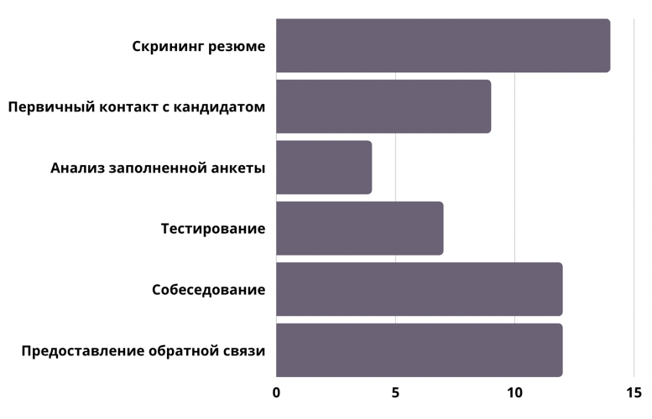
Рисунок 20. На каких стадиях необходимо внедрять цифровые методы

На вопрос о том, при отборе каких категорий сотрудников могут применяться цифровые методы, были получены достаточно ожидаемые результаты, которые представлены на рисунке 21.
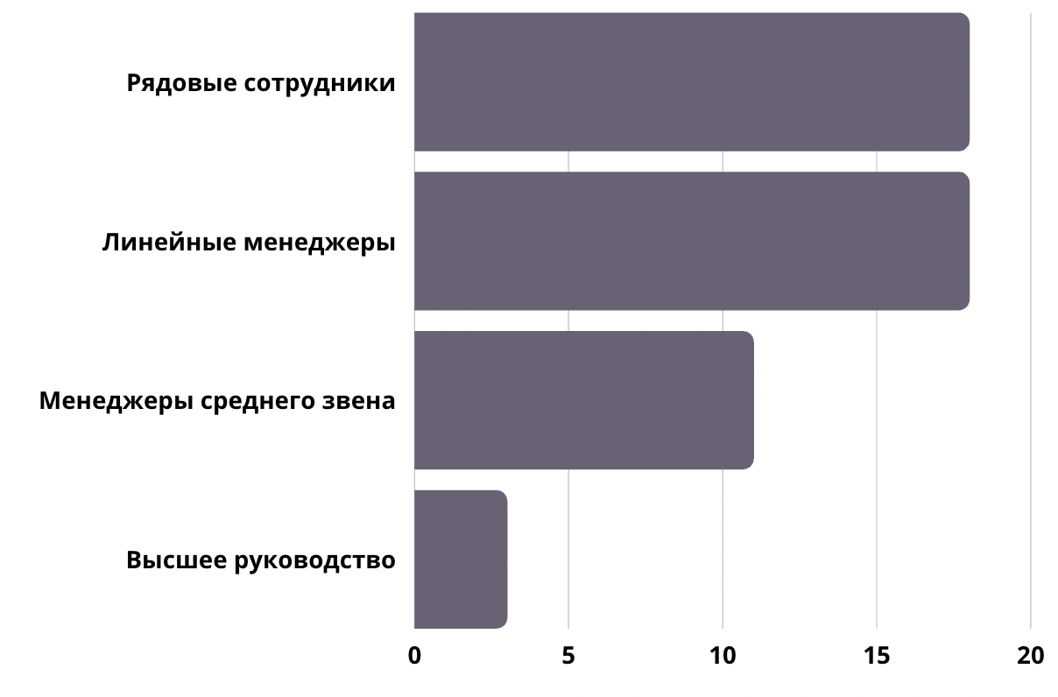
Рисунок 21. При отборе каких сотрудников могут применяться цифровые методы?

Все компании заявили, что цифровые методы могут применяться при отборе рядовых сотрудников. Это доказывает то, что обсуждалось ранее – использование цифровых методов при массовом подборе наиболее эффективно. Линейные менеджеры, по мнению всех ответивших, также могут быть отобраны с помощью цифровых инструментов. Больший интерес вызывают ответы относительно более высоких должностей, а именно менеджеров среднего звена и высших руководителей. По мнению 11 и 3 респондентов соответственно, отбор этих категорий работников может быть автоматизирован. Такие ответы также подтверждают ранее представленные мнения экспертов, которые заключаются в том, что технологии пока не могут оценивать кандидатов комплексно и заменять человека.

Следующий вопрос был задан с целью выявления возможных недостатков цифровых технологий исходя из опыта их применения компаниями. Выбранные ответы представлены на рисунке 22, причем каждый респондент мог выбрать несколько вариантов. 8 из 18 ответивших заявили, что никаких недостатков не было выявлено. На первый взгляд такая статистика говорит о том, что цифровые методы действительно по всем параметрам эффективнее традиционных, однако полученные ответы могут быть не совсем однозначными. Во-первых, рекрутеры в процессе работы с цифровыми методами действительно могут не замечать никаких недостатков, но для руководителей отдела, которые больше посвящены в процесс реализации новых инструментов, различные сложности и недостатки могут быть более явными. Во-вторых, следует обратить внимание на то, что 7 респондентов выбрали такой вариант ответа, как «дороговизна использования». Это говорит о том, что те работники, кто не выявил какие-либо недостатки, могут быть не осведомлены о финансовой стороне вопроса. В свою очередь, тот факт, что дороговизна использования является достаточно распространенным недостатком цифровых технологий, также не позволяет сделать однозначный вывод. Дело в том, что компании могут не знать, как правильно оценить материальный эффект, или же небольшая длительность использования цифровых методов не позволяет пока этого делать.
Другие варианты ответов выбрали всего несколько респондентов. Однако стоит сравнить эти результаты с результатами исследования Talantix и Skillaz, представленными ранее. В 2019 году необходимость в определенной технической оснащенности и трудности, связанные с адаптацией к новым методам, вызывали большую обеспокоенность со стороны компаний. Сейчас же данные факторы в редких случаях являются недостатками цифровых методов.
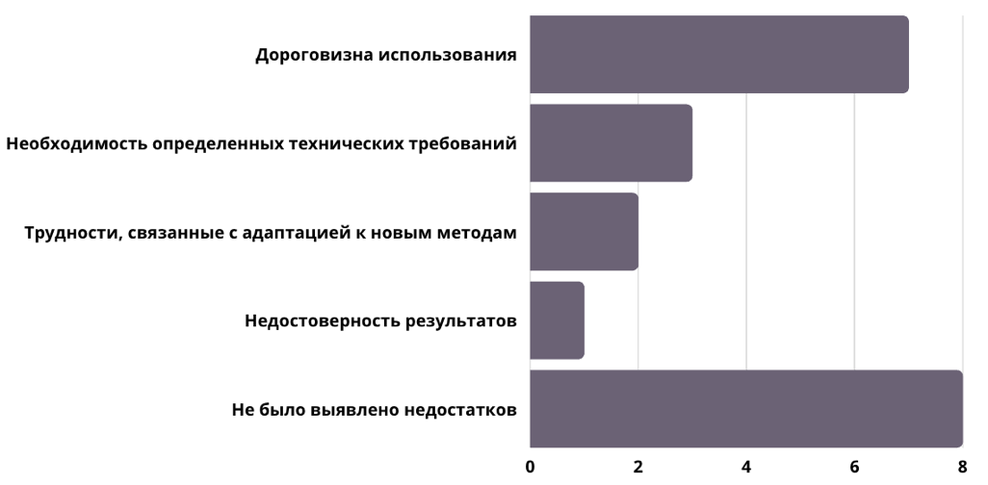
Рисунок 22. Недостатки цифровых методов

Следующий вопрос был нацелен на определение того, повлияла ли пандемия COVID-19 на использование цифровых методов отбора компаниями. Полученные ответы отражены на рисунке 23.
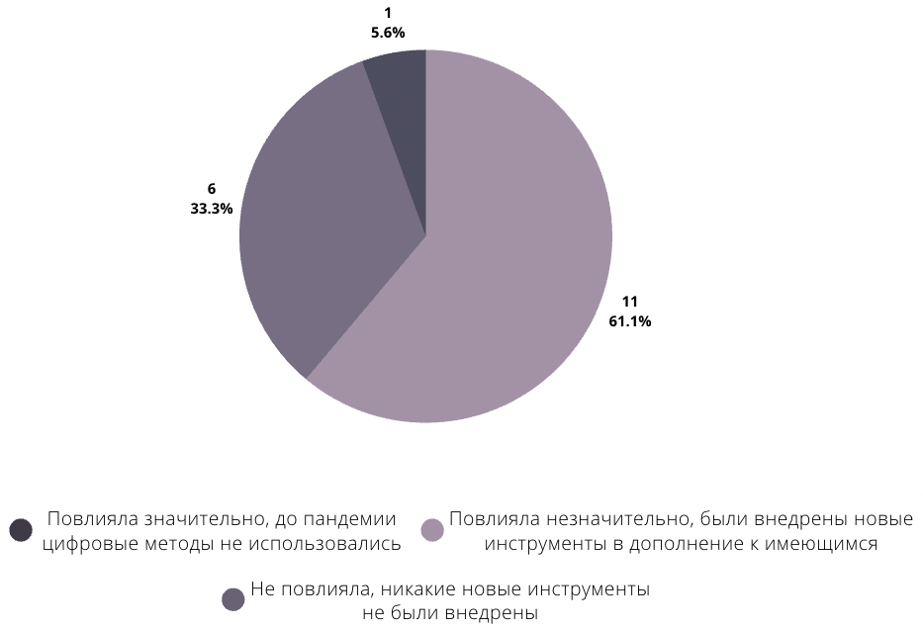
Рисунок 23. Как повлияла пандемия COVID-19 на отбор персонала

Как можно заметить, лишь одна компания полностью изменила подходы к отбору персонала и внедрила новые инструменты под влиянием пандемии. Большая часть опрошенных, а именно 11 компаний, сообщили, что какие-то цифровые инструменты использовались и до распространения коронавирусной инфекции, однако она все же внесла некоторые коррективы в процесс отбора, в результате чего были внедрены новые методы в дополнение к уже имеющимся. Последняя группа респондентов в размере 6 человек ответили, что пандемия не привела к использованию новых инструментов. На основании этого можно сделать такой вывод, что уровень цифровизации отбора персонала из года в год растет (если сравнивать с результатами исследования Talantix и Skillaz), и нельзя отрицать влияние пандемии на это. Однако данный фактор является лишь одним из драйверов цифровой трансформации отбора. В период, когда эффективность стала зависеть от умения быстро перейти в онлайн, некоторые компании, а именно 6 (рисунок 23), уже были готовы к такому формату работы.
Также было целесообразно узнать, будут ли компании продолжать использовать существующие цифровые методы после стабилизации ситуации с пандемией. Подавляющее большинство респондентов ответили, что в их компаниях данные методы будут использоваться и далее. Никто из респондентов не выбрал вариант ответа «нет», однако были те, кто считает, что сейчас сложно говорить об этом. Такое распределение ответов показывает, что, те, кто уже использовал цифровые инструменты до пандемии, еще раз убедились в их необходимости в настоящее время, а те, кто был вынужден их внедрить, оценили преимущества, которые они дают.

На вопрос о том, будут ли внедряться новые цифровые инструменты в ближайший год, почти половина ответивших затруднились ответить. Это может быть связано как просто с неопределенностью, так и с низкой осведомленностью рекрутеров о дальнейших планах компании. 7 человек уверенно ответили «да», что безусловно указывает на высокий спрос на цифровые технологии и их распространение внутри компании. В то же время 3 респондента заявили, что не собираются внедрять новые методы.

Последняя пара вопросов касалась в целом будущего развития технологий в отборе. Первый вопрос звучал следующим образом: «С учетом текущего развития технологий, можно ли опираться исключительно на цифровые методы при отборе персонала в настоящий момент времени?». Среди предложенных вариантов ответа были следующие:
- Да, цифровые методы уже достигли того уровня развития, когда их использование гарантирует высокую эффективность отбора;
- Возможно, цифровые методы могут быть эффективными, однако бывают ситуации, когда нельзя полагаться исключительно на них;
- Нет, цифровые технологии пока не внушают доверия и не гарантируют успешного отбора.
Распределение ответов представлено на рисунке 24.

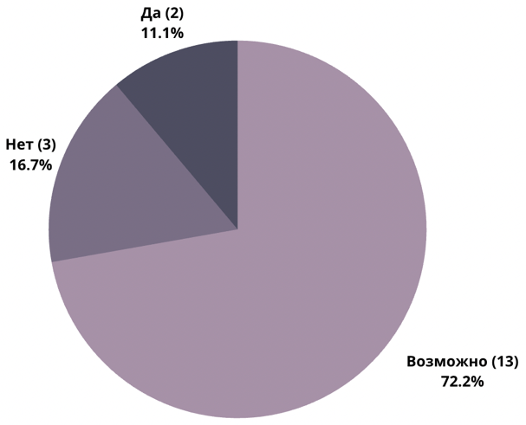
Рисунок 24. Можно ли опираться на цифровые технологии при отборе?

Большая часть ответивших полагают, что цифровые технологии могут быть эффективными, однако они еще не достигли того уровня развития, когда весь отбор может быть основан только на них. 3 респондента заявили, что цифровые методы в настоящее время не могут быть такими же эффективными, как традиционные, поэтому их повсеместное использование не оправдано. В то же время есть и те, кто считает, что технологиям можно полностью доверять весь процесс отбора. Такое распределение ответов можно назвать положительным исходом. Безусловно, цифровые технологии в силу своей новизны пока не получили полного доверия со стороны компании, однако тот факт, что организации видят смысл их применения хотя бы на нескольких стадиях отбора, указывает на то, что мы постепенно движемся к полной или практически полной цифровизации. Об этом говорят также ответы, полученные на следующий вопрос, который звучит как «Могут ли цифровые методы в ближайшие 1-3 года заменить «традиционные» и использоваться на каждом этапе отбора персонала?». Варианты ответов описаны ниже, а выбор респондентов отражен на рисунке 25:
- Да, в ближайшем будущем все процессы будут автоматизированы;
- Скорее да, большая часть этапов будет цифровизирована, однако традиционные методы также будут продолжать использоваться;
- Нет, традиционные методы будут использоваться значительно чаще, чем цифровые.
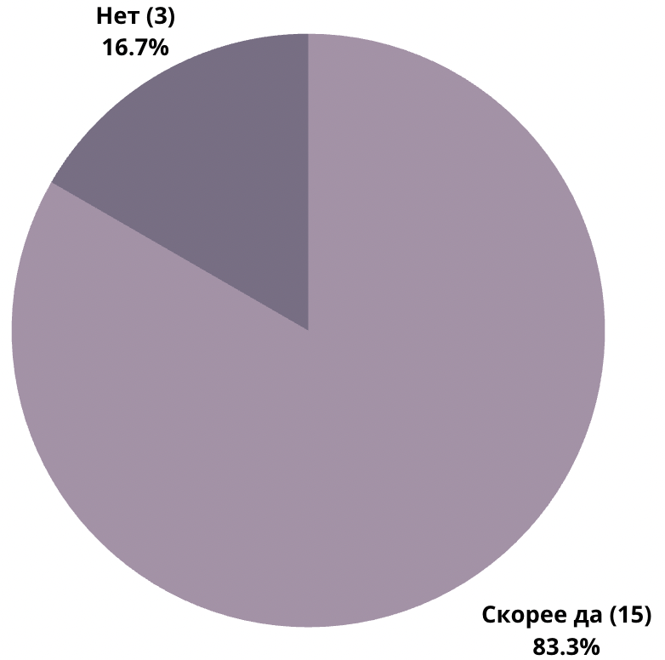
Рисунок 25. Могут ли цифровые методы заменить традиционные?
Таким образом были проанализированы ответы тех компаний, которые заявили об использовании цифровых методов отбора персонала. Оставшаяся часть компаний, а именно 5, не используют данные методы. Им было предложено ответить на три вопроса. Стоит отметить, что сферы деятельности данных компаний различны, точно так же, как и численность сотрудников. То есть нет в данном случае очевидной взаимосвязи между этими параметрами и использованием цифровых методов.
Первый вопрос был нацелен на то, чтобы определить причины, по которым данные компании отказались от использования цифровых методов. Полученные ответы представлены на рисунке 26.

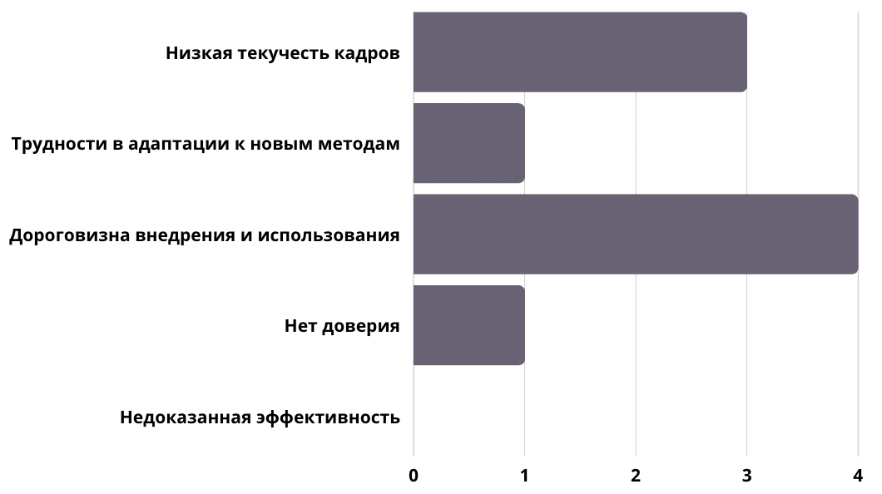
Рисунок 26. Причины отказа от цифровых методов

Как можно увидеть, дороговизна внедрения и использования цифровых инструментов остается главным препятствием для компаний, так же, как и в 2019 году. Низкая текучесть кадров и, как следствие, отсутствие частой необходимости в новом персонале позволяют компаниям продолжать использовать традиционные методы и не менять существующие процессы. Стоит также отметить, что адаптация к новым методам вызывает трудности лишь у одной компании, что соотносится с результатами, представленными на рисунке 22, где данный фактор как недостаток отметили лишь две компании. Также требует внимания тот факт, что доверие к цифровым методам отсутствует лишь у одной компании. Это может указывать на то, что при более высокой текучести персонала и большем доступном бюджете, компании смогли бы использовать цифровые методы.

Следующий вопрос был о том, планируют ли компании внедрять цифровые методы в ближайший год. 3 из 5 опрошенных затруднились ответить на данный вопрос, что схоже с тем, как на этот вопрос ответили компании, уже использующие цифровые методы. Оставшиеся два респондента выбрали вариант ответа «нет», и никто не ответил «да». При этом, на последний вопрос, который звучал как «Могут ли цифровые методы в ближайшие 1-3 года заменить «традиционные» и использоваться на каждом этапе отбора персонала?», все компании выбрали вариант ответа «скорее да», и никто не высказал категоричное мнение в виде «нет». Такие результаты позволяют сделать несколько ключевых выводов, которые представлены в следующем разделе.

Выводы по второй главе и практические рекомендации
На основании собранных вторичных данных в виде результатов исследования Talantix и Skillaz и первичных данных в виде результатов проведенного опроса, можно сделать несколько выводов.
- У компаний нет четкого понимания, как измерить экономический эффект от использования цифровых методов отбора. Из-за этого они могут либо не понимать, что им дает применение технологий, либо вовсе считать их неэффективными с точки зрения получения выгоды. В данном случае влияют два фактора в совокупности. Первый заключается в том, что внедрение цифровых методов действительно дорогостоящее мероприятие, которое также требует от компаний наличия соответствующих ресурсов. Второй фактор про то, что эффект от цифровизации может оцениваться только в долгосрочной перспективе. По причине этого, компании, во-первых, делают преждевременные выводы, при этом используя неправильные метрики, во-вторых, не могут оценивать эффективность из-за краткосрочного использования цифровых методов. Исходя из этого, складываются мнения, что дороговизна внедрения и использования данных технологий является одной из главных трудностей на пути к цифровизации.
- Эксперт компании Talantix говорил о том, что те компании, кто изначально отказывается от цифровых методов, при необходимости в массовом подборе или смене руководства, начинают внедрять новые технологии. Это можно сопоставить с ответами респондентов из тех компаний, где не используются цифровые методы. На вопрос о том, собираются ли они внедрять какие-либо технологии в ближайший год, никто не выбрал вариант ответа «да». Действительно, в тех компаниях, где применяется традиционный подход к отбору, проверенный годами, отсутствует понимание, зачем его стоит менять. Однако в будущем используемые методы могут стать неактуальными, о чем также говорят эксперты BCG. В настоящий момент потребность в цифровых методах действительно может отсутствовать, но организациям очень важно не упустить возможность внедрить их, ведь в условиях большой конкуренции каждый шаг к повышению скорости работы позволяет компании оставаться устойчивой.
- Тот факт, что компании используют различные цифровые технологии (по результатам проведенного опроса каждая предложенная технология была выбрана хотя бы одним респондентом), указывает на то, что цифровой отбор характеризуется большим разнообразием. Причем каждая из этих технологий работает и активно применяется компаниями. Также, на основании полученных ответов, можно говорить о том, что нет ни одной стадии и ни одной категории сотрудников, где цифровые методы могли бы вообще не использоваться. Это говорит о том, что компании, хоть и очень медленно, но движутся к тому, чтобы сделать отбор больше цифровизированным, чем традиционным.
- Как показывают результаты исследований, массовый подбор – та область, где наиболее заметен положительный эффект от использования цифровых технологий. К тому же, если обратиться к рисунку 21, все респонденты отметили, что для найма рядовых сотрудников целесообразно использовать цифровые методы отбора.
- Будущее цифровых технологий в отборе сложно определить, но как показывают полученные ответы, компании допускают возможность того, что они будут занимать существенную долю в данном процессе. Учитывая, что рынок будет продолжать развиваться и что будет появляться все больше новых и совершенных инструментов, уровень автоматизации отбора в ближайшем будущем будет намного выше, чем сейчас. Это обязательно стоит учитывать компаниям, которые думают о внедрении технологий в практику отбора. Если не сделать этого в ближайшие годы, компании могут значительно снизить показатели эффективности по сравнению с конкурентами.

Заключение
Еще никогда цифровые технологии не влияли на нашу жизнь как сейчас. Мы являемся свидетелями уникального технического прогресса и повсеместного внедрения технологий в нашу жизнь – развитие современного общества, включая организации, уже невозможно без цифровых инструментов. Процесс цифровизации можно назвать достаточно сложным и комплексным, но его значение для бизнеса колоссальное. Понимание, какие цифровые инструменты внедрять и как правильно это делать, дает компании весомое конкурентное преимущество в наше время.
В рамках данной выпускной квалификационной работы было проанализировано влияние цифровых технологий на процесс отбора персонала. Цель работы заключалась в выявлении новых тенденций в процессе отбора персонала, связанных с внедрением новых цифровых технологий, а также определении, какие именно инструменты внедряют компании, как они это делают и какие преимущества получают от их использования. В соответствии с данной целью был определен ряд задач, которые необходимо было выполнить для полного достижения цели. Для того, чтобы оценить, насколько успешно проведено представленное исследование, следует проанализировать степень выполнения каждой задачи.
Первая задача заключалась в раскрытии понятия цифровизации как главного технологического феномена текущего времени. Первая глава данной ВКР начинается с определения понятия цифровизации, а также с описания наиболее распространенных цифровых технологий. Общее понимание того, в каком направлении движется развитие цифровизации, позволило составить наиболее полную картину нынешнего мира.
Следующей задачей было классифицирование традиционных и цифровых методов отбора персонала и изучение процесса их эволюции. Для выполнения поставленной задачи был рассмотрен процесс отбора персонала, включая каждую его стадию, при описании которых было пояснено, как они происходят при использовании традиционных методов. Затем, в следующей части работы, были рассмотрены технологии, которые могут внедряться в этот процесс. Теоретическая часть сопровождалась различными исследованиями, в том числе и об опыте использования данных технологий компаниями.
Далее были представлены практические результаты двух исследований, в рамках которых были опрошены представители компаний на предмет использования цифровых методов отбора. Представленные результаты сопровождались выводами и промежуточными итогами. Это соответствует третьей поставленной задаче, которая звучит как «Проанализировать текущие инструменты отбора, внедряемые в компаниях».
Для того, чтобы определить, насколько высокий уровень цифровизации процесса отбора персонала в российских компаниях были проанализированы и сопоставлены результатов двух исследований, что позволило составить общую картину о том, какие инструменты используются в компаниях, какие преимущества они дают, а также какие недостатки и сложности возникают при их применении.
Таким образом, можно говорить о том, что поставленная цель в рамках данной ВКР была достигнута. Полученные результаты позволяют говорить о том, что запрос на цифровизацию процесса отбора персонала со стороны компаний есть. Организации постепенно приходят к осознанию того, что тот мир, в котором мы живем сейчас, непрестанно развивается и ждет того же от них. Необходимая для устойчивой конкурентной позиции скорость принятия решений еще никогда не была такой высокой как сейчас. В добавление к этому персонал сейчас является одним из важнейших ресурсов компаний – каждый работодатель нацелен на привлечение лучших кандидатов быстрее, чем это делают конкуренты. В таких условиях компании должны использовать каждую возможность для оптимизации своих процессов, поэтому можно говорить о том, что цифровизация отбора персонала является одним из ключевых направлений развития. Тем более, стоит учитывать, что уже сейчас процесс отбора персонала можно цифровизировать на высоком уровне, так как существует большое количество инструментов для этого. Однако компаниям нужно четко понимать, как они будут это делать. Необходимо принимать во внимание специфику своего бизнеса, доступные ресурсы для цифровизации, и что организация хочет получить как выгоду. Отвечая на эти вопросы, компания будет готова внедрять новые технологии в свою деятельность и укреплять положение на рынке.

Список использованной литературы
- Авруцкая, С. Г. Современные методы отбора персонала в России / С. Г. Авруцкая, Т.Ю. Воробьева // Издательство Российский химико-технологический университет им. Д. И. Менделеева (Москва). – 2014. – №4 (153). – С. 107–109.
- Армстронг, М. Практика управления человеческими ресурсами / М. Армстронг. - 10-е изд. – СПб.: Питер, 2009. – с. 341-408
- Архипова Н. И. Применение digital-инструментов в подборе и отборе персонала в организации / Н. И. Архипова, О. Л. Седова
- Банке Б. Цифровой забег. Почему для успеха цифровизации так важна скорость [Электронный ресурс] / Б. Банке, Е. Сычева, С. Щетинин // BCG. – Режим доступа: https://www.bcg.com/ru-ru/about/bcg-review/digital-zone
- Бездушный рекрутер: как «продать» себя на собеседовании с роботом [Электронный ресурс] // Финансово-экономический журнал Forbes. – Режим доступа: https://www.forbes.ru/karera-i-svoy-biznes/388329-bezdushnyy-rekruter-kak-prodat-sebya-na-sobesedovanii-s-robotom
- Бесконтактное управление [Электронный ресурс] // Официальный сайт компании Увлекательная реальность. – Режим доступа: https://funreality.ru/technology/virtual_reality/
- В двух словах. Что такое криптовалюты и как на них заработать [Электронный ресурс] // Деловое информативное пространство РБК. – 2018. – Режим доступа: https://www.rbc.ru/crypto/news/5a6b2b6b9a79473b518cb4fa
- Видеоинтервью. В чем отличие и как к нему готовиться? [Электронный ресурс] // Интернет-портал Almamat. – Режим доступа: https://almamat.com/ru/blog/posts/78-videointervyu-v-chem-otlichie-i-kak-k-nemu-gotovitsya
- Видеособеседование: 10 Важных правил успешного видеособеседования, о которых вы могли забыть [Электронный ресурс] // Официальный сайт онлайн-сервиса для автоматизации рекрутинга FriendWork. – Режим доступа: https://friend.work/blog/articles/video_sobesedovanie_10_potryasauchih_pravil#otlichia
- Внешние и внутренние источники поиска кандидатов [Электронный ресурс] // Интернет-портал Profi-job. – Режим доступа: https://profi-job.ru/article/41-vneshnie-i-vnutrennie-istochniki-poiska-kandida/
- Дейнека А. В. Современные тенденции в управлении персоналом. Учебное пособие / А. В. Дейнека, Б. М. Жуков. – Москва. – 2009.
- Действия HR в ситуации пандемии. Результаты повторного опроса [Электронный ресурс] // Исследование KPMG. – Режим доступа: https://assets.kpmg/content/dam/kpmg/ru/pdf/2020/04/ru-ru-hr-actions-in-pandemic.pdf
- Дуракова, И.Б. Управление персоналом: отбор и найм. Исследование зарубежного опыта / И.Б. Дуракова. – М.: Центр, 1998. – 8 с.
- Завтра наступило: реалии цифровой экономики предъявляют новые требования к каждому человеку [Электронный ресурс] // Официальный сайт Российской газеты. – 2018. – Режим доступа: https://rg.ru/2018/11/28/cifrovizaciia-povlechet-za-soboj-izmenenie-mira-professij.html
- Искусственные нейронные сети [Электронный ресурс] // Официальный сайт компании IT-Enterprise. – Режим доступа: https://www.it.ua/ru/knowledge-base/technology-innovation/iskusstvennye-nejronnye-seti-ins
- Исследование рынка рекрутинговых систем: функциональность облачных ATS в России [Электронный ресурс] // Интернет-портал TAdviser. – 2021. Режим доступа: https://www.tadviser.ru/index.php/Статья:Исследование_рынка_рекрутинговых_систем:_функциональность_облачных_ATS_в_России
- Как автоматизирован рекрутмент в российских компаниях [Электронный ресурс] // Служба исследований HH.ru. Режим доступа: https://spb.hh.ru/article/26288
- Как искусственный интеллект повлияет на сферу HR в ближайшие 30 лет [Электронный ресурс] // Интернет-издание Лайкни. – Режим доступа: https://www.likeni.ru/events/kak-iskusstvennyy-intellekt-povliyaet-na-sferu-hr-v-blizhayshie-30-let/?utm_source=telegram&utm_medium=news&utm_campaign=telegram
- Кибанов, А.Я. Управление персоналом организации: актуальные технологии найма, адаптации и аттестации: учебное пособие / А. Я. Кибанов, И. Б. Дуракова. – 2-е изд., стер. – М.: КНОРУС, 2016. – 360 с.
- Компьютерное зрение: технологии, рынок, перспективы [Электронный ресурс] // Интернет-портал TAdviser. – 2019. – Режим доступа: https://www.tadviser.ru/index.php/Статья:Компьютерное_зрение:_технологии,_рынок,_перспективы
- Кульчицкая Е. В. Цифровизация процедур найма персонала на предприятиях как основа эффективности: возможности, проблемы, перспективы / Е. В. Кульчицкая
- Лучшие сервисы для поиска работы — посмотреть вакансии и разместить резюме [Электронный ресурс] // Интернет-портал Gruzdevv. – Режим доступа: https://gruzdevv.ru/stati/servisy-dlya-poiska-raboty
- Мода на роботов-рекрутеров охватила крупные российские компании [Электронный ресурс] // Официальный сайт газеты Ведомости. – Режим доступа: https://www.vedomosti.ru/management/articles/2018/02/14/750906-moda-na-robotov-rekruterov
- Онлайн-тестирование кандидатов: за и против [Электронный ресурс] // Интернет-журнал HR-Journal. – Режим доступа: http://www.hr-journal.ru/articles/pp/pp_724.html
- Особенности тестов SHL, Talent Q, Saville, KENEXA [Электронный ресурс] // Официальный сайт компании HRLider. Режим доступа: https://hrlider.ru/posts/osobennosti-testov-shl-talent-q-saville-kenexa/
- Перспективы HR-роботов/ботов в области подбора персонала — текущие реалии, мнения и опыт экспертов [Электронный ресурс] // PVSM. – Режим доступа: https://www.pvsm.ru/boty/239835
- Подбор персонала в цифровую эпоху [Электронный ресурс] // Исследование Deloitte. – Режим доступа: https://www2.deloitte.com/content/dam/Deloitte/ru/Documents/human-capital/russian/podbor-personala-v-cifrovuyu-ehpohu.pdf
- Последствия использования цифровых технологий [Электронный ресурс] // Официальный сайт Организации Объединенных Наций. – Режим доступа: https://www.un.org/ru/un75/impact-digital-technologies
- Предиктивная аналитика в HR [Электронный ресурс] // Официальный сайт HR-Академии. – Режим доступа: https://hr-academy.ru/hrarticle/prediktivnaya-analitika-v-hr.html
- Предиктивная аналитика в HR — модный тренд или жизненная необходимость? [Электронный ресурс] // Официальный сайт интернет-платформы FinAssessment. – Режим доступа: https://finassessment.net/blog/predictiv-analitika-hr
- Рекрутеры без зарплаты: пять HR-ботов, которые работают в российских компаниях [Электронный ресурс] // Служба исследований HH.ru. Режим доступа: https://spb.hh.ru/article/505120
- Робот «Вера» [Электронный ресурс]. – Режим доступа: https://hr.robotvera.ru/static/newrobot/index.html
- Роботы-рекрутеры научились у людей плохому [Электронный ресурс] // Официальный сайт газеты Коммерсант. – Режим доступа: https://www.kommersant.ru/doc/4154263
- Руководство по HR-аналитике для начинающих [Электронный ресурс] // Официальный сайт компании Talent management. – Режим доступа: https://www.talent-management.com.ua/3443-rukovodstvo-po-hr-analitike-dlya-nachinayushhih/
- Самоизоляция ускорит рост рынка чат-ботов [Электронный ресурс] // Официальный сайт компании Accenture. – 2020. – Режим доступа: https://www.accenture.com/ru-ru/about/company/company-news-release-growth-chatbot-market-accenture-research
- Симарова И. С. Оценка эффективности HR-функции компании / И. С. Симарова, Д. А. Ильина // Журнал Перспективы науки. – 2015. – №2 (65). – с. 152-156.
- Собеседование с роботом, или как компании подбирают новых сотрудников [Электронный ресурс] // Новостной портал DW. – Режим доступа: https://www.dw.com/ru/собеседование-с-роботом-или-как-компании-подбирают-новых-сотрудников/a-49461474
- Тестируем кандидатов онлайн: как сделать правильные выводы, каких ловушек избежать? [Электронный ресурс] // Официальный сайт компании Деловой Профиль. Режим доступа: https://delprof.ru/press-center/experts-pubs/testiruem-kandidatov-onlayn-kak-sdelat-pravilnye-vyvody-kakikh-lovushek-izbezhat/
- Чат-боты в подборе персонала [Электронный ресурс] // Официальный сайт кадрового агентства Аналитик-Центр. – Режим доступа: https://acenter.ru/article/chat-boty-v-podbore-personala
- Чеботарёв А. С. Цифровые технологии настоящего и будущего [Электронный ресурс] / А. С. Чеботарёв // Международный авиационно-космический журнал Авиапанорама. – 2018. - № 4 (130). – с. 4-11. – Режим доступа: https://www.aviapanorama.ru/wp-content/uploads/2018/08/04.pdf
- Что такое большие данные? [Электронный ресурс] // Официальный сайт компании Oracle. – Режим доступа: https://www.oracle.com/ru/big-data/what-is-big-data/
- Что такое большие данные? [Электронный ресурс] // Официальный сайт компании Sap. – Режим доступа: https://www.sap.com/cis/insights/what-is-big-data.html
- Что такое интернет вещей? [Электронный ресурс] // Деловое информативное пространство РБК. – Режим доступа: https://trends.rbc.ru/trends/industry/5db96f769a7947561444f118
- Что такое криптовалюта? [Электронный ресурс] // Официальные сайт компании «Лаборатория Касперского». – Режим доступа: https://www.kaspersky.ru/resource-center/definitions/what-is-cryptocurrency
- Что такое телемедицина? [Электронный ресурс] // Деловое информативное пространство РБК. – Режим доступа: https://trends.rbc.ru/trends/innovation/5d8e297f9a79478c40cd4369
- Что такое технология блокчейна? [Электронный ресурс] // Официальный сайт компании IBM. – Режим доступа: https://www.ibm.com/ru-ru/topics/what-is-blockchain
- Annual report “Digital around the world” [Электронный ресурс] // Consulting agency Datareportal. – Режим доступа: https://datareportal.com/global-digital-overview
- Artificial Intelligence. What it is and why it matters [Электронный ресурс] // Official website of SAS. – Режим доступа: https://www.sas.com/en_us/insights/analytics/what-is-artificial-intelligence.html
- Aswathappa K. Human Resource Management: Text & Cases / K. Aswathappa. – 8th edition. – 2007
- ATS - система по управлению кандидатами [Электронный ресурс] // Официальный сайт компании IT-Enterprise. – Режим доступа: https://www.it.ua/ru/knowledge-base/technology-innovation/applicant-tracking-system-ats
- Berthel J. Personal-Management / J. Berthel // Stuttgart: Verlag C.E. Poeschel, 1992. - 426 p.
- Cut-e [Электронный ресурс]. – Режим доступа: https://www.123test.com/assessment-training/cut-e/
- Dallas E. Digitization, Digitalization, And Digital transformation: What is the difference? [Электронный ресурс] / E. Dallas // Official website of QATestLab. – 2019. – Режим доступа: https://blog.qatestlab.com/2019/10/24/digitization-digitalization-digital-transformation/
- Devereux, M. Debate: implications of digitalization for international corporate tax reform / M. Devereux, J. Vella // Intertax. – 46(6), 550–559 (2018)
- Eling, M. The impact of digitalization on the insurance value chain and the insurability of risks / M. Eling, M. Lehmann // The Geneva Papers on Risk and Insurance - Issues and Practice, Palgrave Macmillan; The Geneva Association. – 43(3), 359-396 (2018)
- Execs wary ‘disruptive tech’ to heighten biz competition – IBM [Электронный ресурс] // Официальный сайт газеты The Manila Times. – Режим доступа: https://www.manilatimes.net/2016/05/04/business/execs-wary-disruptive-tech-to-heighten-biz-competition-ibm/260144
- Gartner Glossary
- Hagberg, J. The digitalization of retailing: an exploratory framework / J. Hagberg, M. Sundstrom, N. Egels-Zandén // International Journal of Retail & Distribution Management. – 44(7), 694–72 (2016)
- HireVue [Электронный ресурс]. – Режим доступа: https://www.hirevue.com/
- HR&Technology: настоящее и будущее [Электронный ресурс] // HR-портал. – Режим доступа: http://hrdocs.ru/poleznaya-informacziya/populyarnyie-hr-tech-voprosy/
- HR-аналитика в России [Электронный ресурс] // Интернет-портал HR-Portal. – Режим доступа: https://hr-portal.ru/blog/hr-analitika-v-rossii-itogi-oprosa-shl
- HRSpace [Электронный ресурс]. – Режим доступа: https://hrspace.hh.ru/recruiter/
- Is HR fit for the future? Today’s technology vs tomorrow’s transformation // Fosway Group
- IT-технологии в сфере HR // Исследование HAYS
- Kenexa [Электронный ресурс]. – Режим доступа: https://www.ibm.com/uk-en/talent-management
- Morley, J. Digitalization, energy and data demand: the impact of internet traffic on overall and peak electricity consumption / J. Morley, K. Widdicks, M. Hazas // Energy Research & Social Science. – 38(1), 128–137 (2018)
- Mya [Электронный ресурс]. – Режим доступа: https://www.mya.com
- New Research: No. of Records Exposed Increased 141% in 2020 [Электронный ресурс] // Official website of Risk Based Security. – 2021. – Режим доступа: https://www.riskbasedsecurity.com/2021/01/21/new-research-no-of-records-exposed-increased-141-in-2020/
- Pre-interview [Электронный ресурс]. – Режим доступа: https://preint.ru/
- Report of the UN Secretary-General’s High-level Panel on Digital Cooperation «The age of digital interdependence» [Электронный ресурс]. – Режим доступа: https://www.un.org/en/pdfs/DigitalCooperation-report-for%20web.pdf
- SHL [Электронный ресурс]. – Режим доступа: https://www.shl.ru/
- Skillaz [Электронный ресурс]. – Режим доступа: https://www.skillaz.ru/
- Srai, J. Developing design principles for the digitalization of purchasing and supply management / J. Srai, H. Lorentz // Journal of Purchasing and Supply Management. – 25(1), 78–98 (2019)
- Strategy Analytics: 71% of Smartphones Sold Globally in 2021 will be AI Powered [Электронный ресурс] // Official website of Strategy Analytics. – 2021. – Режим доступа: https://news.strategyanalytics.com/press-releases/press-release-details/2021/Strategy-Analytics-71-of-Smartphones-Sold-Globally-in-2021-will-be-AI-Powered/default.aspx?utm_source=ixbtcom
- Talent-Q [Электронный ресурс]. – Режим доступа: https://talent-q.ru/
- TalkPush [Электронный ресурс]. – Режим доступа: https://talkpush.com
- The history of digital transformation [Электронный ресурс] // Technology Magazine. – Режим доступа: https://www.technologymagazine.com/data-and-data-analytics/history-digital-transformation
- Valenduc, G. Digitalization, between disruption and evolution / G. Valenduc, P. Vendramin // Transfer: European Review of Labour and Research. – 23(2), 121–134 (2017)
- VCV [Электронный ресурс]. – Режим доступа: https://vcv.ru/
- Wade&Wendy [Электронный ресурс]. – Режим доступа: https://wadeandwendy.ai
- XOR [Электронный ресурс]. – Режим доступа: https://www.xor.ai

